WARUNKI REALIZACJI UMOWY ORAZ STANDARDY JAKOŚCIOWE WYKONANIA PRAC

Spis treści:

1. PRACE PORZĄDKOWE 9

1.1 SPRZĄTANIE TERENÓW ZIELENI 9

1.2 INTERWENCYJNE SPRZĄTANIE TERENÓW ZIELENI 9

1.3 USUNIĘCIE Z TRAWNIKÓW I TERENÓW NIEUTWARDZONYCH ZANIECZYSZCZEŃ GABARYTOWYCH (odpady komunalne np. gruz, złom, odpady elektroniczne, opony itp.) 9

1.4 USUNIĘCIE Z TRAWNIKÓW I TERENÓW NIEUTWARDZONYCH ZANIECZYSZCZEŃ ORGANICZNYCH (gałęzie, liście, inne części roślin itp.) 9

1.5 CZYSZCZENIE NAWIERZCHNI ZE ŻWIRU 9

1.6 CZYSZCZENIE NAWIERZCHNI MINERALNO-ŻYWICZNEJ 10

1.7 CZYSZCZENIE UMOCNIONYCH SKARP 10

2. TRAWNIKI 10

2.1 KOSZENIE TRAWNIKÓW 10

2.2 KOSZENIE ŁĄK KWIETNYCH I NATURALNYCH 12

2.3 KOSZENIE CHWASTOWISKA Z WYWOZEM GABARYTÓW 12

2.4 RENOWACJA TRAWNIKÓW 12

2.5 ZAKŁADANIE TRAWNIKÓW 13

2.6 ZAKŁADANIE ŁĄK KWIETNYCH 13

2.7 PIELĘGNACJA ŁĄK KWIETNYCH – ryczałt 14

2.8 WIOSENNE GRABIENIE TRAWNIKÓW I TERENÓW NIEUTWARDZONYCH (w tym mis drzew, poboczy, skarp i nieutwardzonych rowów) 14

2.9 JESIENNE GRABIENIE TRAWNIKÓW I TERENÓW NIEUTWARDZONYCH (w tym mis drzew, poboczy, skarp i nieutwardzonych rowów) 15

2.10 GRABIENIE INTERWENCYJNE TRAWNIKÓW 15

3. KRZEWY, ROŚLINY OKRYWOWE, PNĄCZA I KWIETNIKI JEDNOROCZNE 15

3.1 PIELENIE KRZEWÓW I ŻYWOPŁOTÓW 15

3.2 CIĘCIE ŻYWOPŁOTÓW 16

3.3 CIĘCIE ODMŁADZAJĄCE (OGŁAWIANIE) 16

3.4 CIĘCIE PIELĘGNACYJNE KRZEWÓW 16

3.5 CIĘCIE TECHNICZNE 17

3.6 KARCZOWANIE KRZEWÓW 17

3.7 SADZENIE KRZEWÓW LIŚCIASTYCH 17

3.8 PIELĘGNACJA POSADZONYCH KRZEWÓW - ryczałt 17

3.9 NAWOŻENIE 18

3.10 WYGRABIANIE SKUPIN KRZEWÓW 18

3.11 PIELĘGNACJA KRZEWÓW MŁODYCH (w tym roślin okrywowych, bylin, pnączy) – ryczałt 18

3.12 PIELĘGNACJA PNĄCZY – ryczałt 18

3.13 ZAKŁADANIE KWIETNIKÓW Z SIEWU 19

3.14 PIELĘGNACJA KWIETNIKÓW Z SIEWU – ryczałt 19

4. PRACE RÓŻNE (wraz z transportem i kosztem niezbędnych materiałów) 20

4.1 PRZYGOTOWANIE STANOWISKA POD RABATĘ 20

4.2 UZUPEŁNIENIE STANOWISK ZIEMIĄ URODZAJNĄ 20

4.3 MULCZOWANIE KORĄ 20

4.4 USUNIĘCIE OBUMARŁYCH KWIATOSTANÓW ROŚLIN CEBULOWYCH W TRAWNIKACH 21

4.5 PODLEWANIE RABAT 21

4.6 WYKONYWANIE OPRYSKU ŚRODKAMI OCHRONY ROŚLIN 21

4.7 WYCINANIE ORAZ KARCZOWANIE SAMOSIEWÓW wraz z załadunkiem i ich wywozem 21

5. MAŁA ARCHITEKTURA 21

5.1 MYCIE ŁAWEK 21

5.2 MALOWANIE ŁAWEK 22

5.3 ZMIANA LOKALIZACJI ŁAWEK 22

5.4 DOSTAWA I MONTAŻ SIATKI ZABEZPIECZAJĄCEJ NOWE NASADZENIA 22

5.5 DEMONTAŻ SIATKI ZABEZPIECZAJĄCEJ NOWE NASADZENIA 22

5.6 DEMONTAŻ PŁOTKA wg rys nr 1,2,3 23

5.7 PRZESTAWIANIE SIATKI ZABEZPIECZAJĄCEJ NOWE NASADZENIA 23

5.8 PRZESTAWIANIE PŁOTKA wg rys nr 1 23

5.9 MALOWANIE PŁOTKA wg rys nr 1,2,3 24

5.10 MYCIE PŁOTKA wg rys nr 1,2,3 24

5.11 UTRZYMANIE PSICH STACJI (kosze z podajnikami na torebki) 24

5.12 UTRZYMANIE PSICH STACJI (podajniki na torebki) 24

5.13 MONTAŻ WYNIESIONYCH KRAWĘŻNIKÓW BETONOWYCH 25

5.14 MONTAŻ WYNIESIONYCH KRAWĘŻNIKÓW GRANITOWYCH 25

6. NAPRAWY 25

6.1 NAPRAWA ŁAWEK typu A, B, C - wg rys. nr 4,5,6 25

6.2 DROBNA NAPRAWA MALARSKA ŁAWEK typu D – wg rys. nr 7 25

6.3 NAPRAWA SIATKI ZABEZPIECZAJĄCEJ TRAWNIKI I NOWE NASADZENIA 26

6.4 NAPRAWA WYGRODZEŃ – płotek wg rys. nr 1,2,3 26

I. WARUNKI OGÓLNE WYKONYWANIA PRAC:

1. Wykonawca w prowadzonych przez siebie pracach zastosuje się do obowiązujących przepisów prawa a w szczególności ustawy z dnia 20 czerwca 1997 r. Prawo o ruchu drogowym (tekst jednolity Dz. U. z 2012r., poz. 1137 z późn. zm.) **oraz** ustawy z dnia 14.12.2012r. o odpadach Dz. U. z 2013 r., poz. 21 z późn. zm.
2. Wykonawca zobowiązany jest do zapewnienia bezpieczeństwa uczestnikom ruchu ulicznego w czasie trwania robót oraz prowadzenia prac w sposób ograniczający do minimum utrudnienia w ruchu, jak też do oznakowania na własny koszt miejsca robót (w tym sporządzenia i zatwierdzenia projektu tymczasowej organizacji ruchu o ile jest on konieczny), zgodnie z przepisami o ruchu drogowym oraz z przepisami BHP. Wszystkie odcinki prac, powinny zostać odpowiednio oznakowane zgodnie z  rozporządzeniem Ministrów Infrastruktury oraz Spraw Wewnętrznych i Administracji z dnia 31 lipca 2002 r. w sprawie znaków i sygnałów drogowych (Dziennik Ustaw z 2002r., nr 170, poz. 1393 z późn. zm.).
3. Wykonawca zobowiązuje się do przygotowania i przekazania kopii dokumentacji (rozporządzenie Parlamentu Europejskiego i Rady (WE) nr 1107/2009 art. 67 z dnia 21 października 2009r. (Dz. U. UE. L. 309/1) dotyczącej stosowania przez niego środków ochrony roślin, zawierającej nazwę środka ochrony roślin, zastosowanie i  zastosowaną dawkę, powierzchnię i lokalizację na której użyto środek ochrony roślin. Dokumentację należy dostarczyć Zamawiającemu wraz z miesięcznym rozliczeniem prac.
4. Wykonawca zobowiązany jest przez cały czas trwania prac do utrzymania porządku na terenie objętym pracami oraz w miejscach sąsiadujących, które mogą ulec zanieczyszczeniu w wyniku prowadzenia robót (np. chodniki, drogi dla rowerów, jezdnie, itp.).
5. Zamawiający wymaga w ramach realizacji zamówienia do:

* wyposażenia brygad wykonujących roboty w sprzęt techniczny odpowiedni do realizacji zamówienia zapewniający ich bezpieczne wykonywanie oraz niezbędne środki ochrony osobistej;
* wykonywania prac z użyciem sprzętu sprawnego technicznie, który użyty zgodnie   
  z przeznaczeniem nie spowoduje zagrożenia zdrowia ludzi, zwierząt lub środowiska;
* zapewnienia maksymalnego ciężaru sprzętu, który należy dostosować do obowiązujących przepisów prawa i parametrów technicznych dróg i ciągów pieszych i rowerowych, po których konieczne jest jego poruszanie a w przypadku uszkodzenia infrastruktury technicznej jej naprawę na własny koszt;
* unikania wjazdu samochodów na trawniki przyuliczne. Zamawiający na prośbę Wykonawcy wskaże miejsca, na których dopuszcza się wjazd samochodu na trawniki pasa drogowego, pod warunkiem że w razie ich zniszczenia Wykonawca będzie musiał poddać je renowacji;
* zapewnienia ciągłego i całodobowego kontaktu telefonicznego;
* dysponowania przez Wykonawcę minimalną ilością sprzętu:

dla części 1:

* 3 samochodami ciężarowymi, o ładowności max. 3,5t spełniającymi minimum wymogi normy Euro 5;
* 3 kosiarkami nożowymi, zawieszonymi na ciągniku rolniczym, z zastrzeżeniem że masa zestawu nie może przekraczać 1600 kg.

dla części 2:

* 2 samochodami ciężarowymi, o ładowności max. 3,5t spełniającymi minimum wymogi normy Euro 4;
* 1 samochodem ciężarowym, o ładowności max. 3,5t spełniającym minimum wymogi normy Euro 5;
* 2 kosiarkami nożowymi, zawieszonymi na ciągniku rolniczym, z zastrzeżeniem że masa zestawu nie może przekraczać 1600 kg.

dla części 3:

* 2 samochodami ciężarowymi, o ładowności max. 3,5t spełniającymi minimum wymogi normy Euro 4;
* 2 samochodami ciężarowymi, o ładowności max. 3,5t spełniającymi minimum wymogi normy Euro 5;
* 5 kosiarkami nożowymi, zawieszonymi na ciągniku rolniczym, z zastrzeżeniem że masa zestawu nie może przekraczać 1600 kg.

dla części 4:

* 2 samochodami ciężarowymi, o ładowności max. 3,5t spełniającymi minimum wymogi normy Euro 4;
* 1 samochodem ciężarowym, o ładowności max. 3,5t spełniającym minimum wymogi normy Euro 5;
* 4 kosiarkami nożowymi, zawieszonymi na ciągniku rolniczym, z zastrzeżeniem że masa zestawu nie może przekraczać 1600 kg.

dla części 5:

* 2 samochodami ciężarowymi, o ładowności max. 3,5t spełniającymi minimum wymogi normy Euro 4;
* 1 samochodem ciężarowym, o ładowności max. 3,5t spełniającym minimum wymogi normy Euro 5;
* 3 kosiarkami nożowymi, zawieszonymi na ciągniku rolniczym, z zastrzeżeniem że masa zestawu nie może przekraczać 1600 kg.

dla części 6:

* 2 samochodami ciężarowymi, o ładowności max. 3,5t spełniającymi minimum wymogi normy Euro 4;
* 1 samochodem ciężarowym, o ładowności max. 3,5t spełniającym minimum wymogi normy Euro 5;
* 3 kosiarkami nożowymi, zawieszonymi na ciągniku rolniczym, z zastrzeżeniem że masa zestawu nie może przekraczać 1600 kg.

dla części 7:

* 3 samochodami ciężarowymi, o ładowności max. 3,5t spełniającymi minimum wymogi normy Euro 4;
* 1 samochodami ciężarowymi, o ładowności max. 3,5t spełniającym minimum wymogi normy Euro 4;
* 4 kosiarkami nożowymi, zawieszonymi na ciągniku rolniczym, z zastrzeżeniem że masa zestawu nie może przekraczać 1600 kg.

dla części 8:

* 2 samochodami ciężarowymi, o ładowności max. 3,5t spełniającymi minimum wymogi normy Euro 4;
* 1 samochodem ciężarowym, o ładowności max. 3,5t spełniającym minimum wymogi normy Euro 5;
* 2 kosiarkami nożowymi, zawieszonymi na ciągniku rolniczym, z zastrzeżeniem że masa zestawu nie może przekraczać 1600 kg.

dla części 9:

* 2 samochodami ciężarowymi, o ładowności max. 3,5t spełniającymi minimum wymogi normy Euro 4;
* 1 kosiarką nożową, zawieszoną na ciągniku rolniczym, z zastrzeżeniem że masa zestawu nie może przekraczać 1600 kg.

dla części 10:

* 2 samochodami ciężarowymi, o ładowności max. 3,5t spełniającymi minimum wymogi normy Euro 4;
* 1 samochodem ciężarowym, o ładowności max. 3,5t spełniającym minimum wymogi normy Euro 5;
* 3 kosiarkami nożowymi, zawieszonymi na ciągniku rolniczym, z zastrzeżeniem że masa zestawu nie może przekraczać 1600 kg.

dla części 11:

* 4 samochodami ciężarowymi, o ładowności max. 3,5t spełniającymi minimum wymogi normy Euro 4;
* 5 kosiarkami nożowymi, zawieszonymi na ciągniku rolniczym, z zastrzeżeniem że masa zestawu nie może przekraczać 1600 kg.

dla części 12:

* 2 samochodami ciężarowymi, o ładowności max. 3,5t spełniającymi minimum wymogi normy Euro 4;
* 1 samochodem ciężarowym, o ładowności max. 3,5t spełniającym minimum wymogi normy Euro 5;
* 2 kosiarkami nożowymi, zawieszonymi na ciągniku rolniczym, z zastrzeżeniem że masa zestawu nie może przekraczać 1600 kg.

dla części 13:

* 2 samochodami ciężarowymi, o ładowności max. 3,5t spełniającymi minimum wymogi normy Euro 4;
* 1 samochodem ciężarowym, o ładowności max. 3,5t spełniającym minimum wymogi normy Euro 5;
* 5 kosiarkami nożowymi, zawieszonymi na ciągniku rolniczym, z zastrzeżeniem że masa zestawu nie może przekraczać 1600 kg.

dla części 14:

* 2 samochodami ciężarowymi, o ładowności max. 3,5t spełniającymi minimum wymogi normy Euro 4;
* 1 samochodem ciężarowym, o ładowności max. 3,5t spełniającym minimum wymogi normy Euro 5;
* 4 kosiarkami nożowymi, zawieszonymi na ciągniku rolniczym, z zastrzeżeniem że masa zestawu nie może przekraczać 1600 kg.

dla części 15:

* 2 samochodami ciężarowymi, o ładowności max. 3,5t spełniającymi minimum wymogi normy Euro 4;
* 1 samochodem ciężarowym, o ładowności max. 3,5t spełniającym minimum wymogi normy Euro 5;
* 3 kosiarkami nożowymi, zawieszonymi na ciągniku rolniczym, z zastrzeżeniem że masa zestawu nie może przekraczać 1600 kg.

dla części 16:

* 2 samochodami ciężarowymi, o ładowności max. 3,5t spełniającymi minimum wymogi normy Euro 4;
* 1 samochodem ciężarowym, o ładowności max. 3,5t spełniającym minimum wymogi normy Euro 5;
* 3 kosiarkami nożowymi, zawieszonymi na ciągniku rolniczym, z zastrzeżeniem że masa zestawu nie może przekraczać 1600 kg.

dla części 17:

* 2 samochodami ciężarowymi, o ładowności max. 3,5t spełniającymi minimum wymogi normy Euro 4;
* 1 samochodem ciężarowym, o ładowności max. 3,5t spełniającym minimum wymogi normy Euro 5;
* 4 kosiarkami nożowymi, zawieszonymi na ciągniku rolniczym, z zastrzeżeniem że masa zestawu nie może przekraczać 1600 kg.

dla części 18:

* 2 samochodami ciężarowymi, o ładowności max. 3,5t spełniającymi minimum wymogi normy Euro 4;
* 1 kosiarką nożową, zawieszoną na ciągniku rolniczym, z zastrzeżeniem że masa zestawu nie może przekraczać 1600 kg.

dla części 19:

* 2 samochodami ciężarowymi, o ładowności max. 3,5t spełniającymi minimum wymogi normy Euro 4;
* 1 kosiarką nożową, zawieszoną na ciągniku rolniczym, z zastrzeżeniem że masa zestawu nie może przekraczać 1600 kg.

1. Nie dopuszcza się:

* wyrzucania zebranych zanieczyszczeń do koszy na śmieci;
* pozostawiania na terenach sąsiednich zanieczyszczeń powstałych podczas wykonywania prac;
* zmiatania, zgrabiania, wydmuchiwania zanieczyszczeń na tereny sąsiadujące z obsługiwanymi terenami zieleni, używania dmuchaw do usuwania liści;
* pozostawiania urobku po niezakończonych prac na niedzielę lub święto;
* jazdy kosiarek nożowych zawieszonych na ciągniku rolniczym, o masie zestawu do 3,5 t w obrębie koron drzew oraz po chodnikach i ścieżkach rowerowych;
* stosowania herbicydów na bazie glifosatu.

1. Wykonawca zobowiązany jest do usunięcia na swój koszt wszelkich szkód, które powstały w trakcie wykonywania prac (ewentualnych uszkodzeń nawierzchni, kabli, rur oraz innych instalacji podziemnych i nadziemnych, itp.). W wypadku uszkodzenia drzew, krzewów i pnączy Wykonawca jest zobowiązany do zapłaty kar umownych.
2. Wykonawca zobowiązany jest do przekazywania raportów z rozpoczęcia i zakończenia wykonywanych prac, w formie cyfrowej codziennie, nie później niż do godz. 7:30 lub w sposób uzgodniony z Zamawiającym. Raport powinien zawierać datę oraz lokalizację terenów, na których były wykonane prace.
3. Wykonawca zobowiązany jest na wniosek Zamawiającego do zapewnienia transportu podczas wprowadzania oraz odbioru prac. Pojazdy, którymi porusza się Wykonawca muszą być oznakowane (logo Wykonawcy), czyste i sprawne technicznie oraz każdy oznakowany identyfikatorem ZZW, który zostanie przekazany przez Zamawiającego po podpisaniu umowy. Każdorazowa zmiana sprzętu przeznaczonego do realizacji prac wymaga aktualizacji załącznika nr 5 do Umowy.
4. Cięcia pielęgnacyjne należy wykonywać zgodnie ze sztuką ogrodniczą i fachową literaturą np. „Cięcie drzew, krzewów i pnączy” Marek Siewniak MTUiOD „ABC Cięcia drzew i krzewów” Jean-Yves Prat, Denis Retournard. DELTA. W wypadku uszkodzenia roślin poprzez niewłaściwe cięcie Wykonawca będzie zobowiązany do zapłaty kar umownych.
5. Za dni robocze uznaje się dni od poniedziałku do piątku, z zastrzeżeniem lit. L i M.
6. W przypadku prac polegających na utrzymaniu psich stacji prace będą wykonywane codziennie, również w dni ustawowo wolne od pracy.
7. W szczególnych przypadkach (po burzach i wichurach), Wykonawca na zlecenie Zamawiającego, zobowiązany jest do wywozu zanieczyszczeń organicznych z terenów zieleni w soboty i dni wolne od pracy.
8. Zamawiający powiadomi Wykonawcę o terminie grabienia wiosennego i jesiennego, koszenia trawników, koszenia łąk kwietnych i naturalnych, renowacji trawników, zakładania trawników, łąk kwietnych, zakładania i usunięcia kwietników z 5-dniowym wyprzedzeniem.
9. Zamawiający zastrzega sobie możliwość wstrzymania prac do odwołania ze względu na warunki pogodowe (opady atmosferyczne, suszę) oraz występowanie zasiedlonych gniazd ptasich.
10. W przypadku wystąpienia uzasadnionych okoliczności (warunki atmosferyczne, wydarzenia okołomiejskie, uroczystości itp.) Zamawiający może zmienić terminy wykonania poszczególnych prac.
11. Ze względu na ciągłe opady atmosferyczne Wykonawca ma możliwość wstrzymania na 1 dzień grabienia wiosennego, koszenia trawników, koszenia łąk kwietnych, renowacji trawników, zakładania trawników, cięcia żywopłotów, zakładania i usunięcia kwietników. O planowanym wstrzymaniu prac w danym dniu Wykonawca powiadomi Zamawiającego w raporcie przesłanym do g. 7.30 tego dnia.
12. Jeżeli wyznaczony termin zakończenia prac wypada na dzień ustawowo wolny od pracy, należy zakończyć je w kolejnym dniu roboczym, z zastrzeżeniem że teren musi być uporządkowany a urobek wywieziony.
13. Powierzchnie i ilości (obmiar) podane w tabeli stanowiącej załącznik nr 2 do wzoru umowy (lokalizacja) mogą ulec zmniejszeniu w zależności od wskazań Zamawiającego.
14. Wymienione w standardach jakościowych wykonania prac materiały muszą spełniać poniższe parametry i właściwości:

* **Ziemia urodzajna:**

Ziemia urodzajna powinna zawierać co najmniej 2% części organicznych, powinna być wilgotna i pozbawiona kamieni o średnicy powyżej 5 cm oraz wolna od zanieczyszczeń obcych.

* frakcja ilasta (d<0,002 mm) 12-18%,
* frakcja pylasta (0,002 do 0,05mm) 20-30%,
* frakcja piaszczysta (0,05 do 2,0 mm) 45-70%,
* zawartość fosforu (P2O5) > 20 mg/m2,
* zawartość potasu (K2O) > 30 mg/m2,
* kwasowość pH ≥5,5.

W przypadkach wątpliwych Zamawiający zleci wykonanie badań na koszt Wykonawcy w celu stwierdzenia, że ziemia urodzajna odpowiada powyższym parametrom.

* **Kora:**

Kora ogrodowa średnio mielona drzew iglastych, przekompostowana, o odczynie obojętnym, frakcji 2-4 cm do ściółkowania krzewów. Kora powinna mieć świeży zapach i odpowiedni kolor. Nie może mieć objawów zagrzybienia.

* **Mieszanka traw:**

Gotowa mieszanka traw powinna mieć oznaczony procentowy skład gatunkowy, klasę, numer normy według której została wyprodukowana, zdolność kiełkowania. Nasiona nie mogą mieć objawów zagrzybienia.

* Skład mieszanki traw na miejsca słoneczne: 80% kostrzewy trzcinowej, 10% wiechliny łąkowej, 10% życicy trwałej.
* Skład mieszanki traw na miejsca zacienione: 15% życicy trwałej, 30% kostrzewy czerwonej (rozłogowej), 25% kostrzewy czerwonej (kępowej), 10% kostrzewy różnolistnej, 10% wiechliny łąkowej, 10% kostrzewy owczej.
* **Nasiona do zakładania kwietników z siewu:**

Nasiona powinny mieć oznaczony skład gatunkowy, klasę, numer normy według której została wyprodukowana, zdolność kiełkowania. Nasiona nie mogą mieć objawów zagrzybienia. Gatunek zostanie określony przez Zamawiającego z 5-dniowym wyprzedzeniem.

* **Nasiona do zakładania łąk kwietnych:**

Mieszanka nasion wielogatunkowa o różnych wymaganiach, musi zawierać nasiona roślin pochodzących z  upraw na terenach leżących w podobnej strefie klimatycznej, trwale zadomowionych we florze Polski i  charakterystycznych dla siedliska, w którym będzie zakładana łąka. Przewiduje się zastosowanie różnych mieszanek nasiennych w zależności od warunków glebowych panujących na danym terenie oraz oczekiwań Zamawiającego. Mieszanka nasienna musi zawierać przynajmniej 30 gatunków roślin, bez uznanych za inwazyjne (wg Rozporządzenia Ministra Środowiska z dnia 9 września 2011 r. w sprawie listy roślin i zwierząt gatunków obcych, które w przypadku uwolnienia do środowiska przyrodniczego mogą zagrozić gatunkom rodzimym lub siedliskom przyrodniczym Dz.U. Nr 210, poz. 1260) i uwzględniać rośliny z załącznika nr 6”. Po uzgodnieniu z Zamawiającym w mieszance nasiennej mogą pojawić się domieszki innych rodzimych gatunków roślin.

Mieszanka nasienna nie może zawierać w składzie nasion traw. Część gatunków zastosowanych w mieszance musi wykazywać tolerancję na zasolenie.

Żaden z zastosowanych w mieszance komponentów (gatunków) nie może przekraczać 15% całkowitej masy mieszanki. Mieszanka powinna wykazywać jak najdłuższy czas kwitnienia (min. 4 miesiące). Gatunki powinny być dobrane pod względem różnych terminów kwitnienia. Mieszanka nasienna powinna wykazywać zdolność kiełkowania na minimalnym poziomie 50%. W innym przypadku należy zwiększyć normę wysiewu.

* Przykładowy skład mieszanki uniwersalnej: *Echium vulgare, Dianthus carthusianorum, Dianthus deltoides, Knautia arvensis, Centaurea jacea, Trifolium incarnatum, Trifolium pratense, Plantago lanceolata, Carum carvi, Lychnis flos-cuculi, Leucanthemum vulgare, Tragopogon orientalis, Sanquisorba minor, Potentilla argentea, Daucus carota, Achillea millefolium, Agrimonia eupatoria, Silene dioica, Silene vulgaris, Silene latifolia subsp. Alba, Malva alcea, Galium album, Galium verum, Salvia pratensis, Lotus corniculatus, Rumex asetosa, Anthyllis vulneraria, Onobrychis viciifolia, Campanula rapunculoides.*
* Przykładowy skład mieszanki na stanowiska suche: *Prunella grandiflora, Allium senescens sp.montanum, Securigera varia, Verbascum nigrum, Verbascum thapsus, Origanum vulgare, Scorzonera hispanica, Echium vulgare, Scabiosa canescens, Scabiosa ochroleuca, Picris hieracioides, Dianthus carthusianorum, Dianthus deltoides, Pilosella caespitosa, Trifolium alpestre, Trifolium medium, Plantago lanceolata, Plantago media, Leucanthemum vulgare, Astragalus glycyphyllos, Sanquisorba minor, Saxifraga granulata, Thymus pulegioides, Potentilla argentea, Daucus carota, Inula hirta, Arthemisia campestris, Anchusa officinalis, Ranunculus bulbosus, Carlina vulgaris, Athemis tinctoria , Hylotelephium maximum, Veronica spicata, Achillea millefolium, Agrimonia eupatoria, Silene nutans, Lavatera thuringiaca, Viscaria vulgaris, Xeranthemum annuum, Galium verum, Salvia nemorosa, Salvia pratensis, Salvia verticillata, Berteroa incana, Lotus corniculatus, Aurinia saxatilis, Armeria elongata, Anthyllis vulneraria, Campanula rotundifolia.*

Ostateczny skład mieszkanki musi być uzgodniony z Zamawiającym.

* **Nawozy:**

Wiosenny – azotowy np. typu Azofoska, Florovit.

Jesienny – potasowo-fosforowy np. typu Florovit jesienny.

Wolnodziałające – stosowane dla kwietników z siewu.

II. STANDARDY JAKOŚCIOWE WYKONANIA PRAC

# PRACE PORZĄDKOWE

## SPRZĄTANIE TERENÓW ZIELENI

Zakres: trawniki, rabaty z krzewami, nieutwardzone pobocza, nawierzchnie ze żwiru, nawierzchnie mineralno-żywiczne, umocnione skarpy oraz misy drzew w chodnikach.

Częstotliwość wykonywania prac – 3 razy (w poniedziałki, środy i piątki) lub 5[1] razy (poniedziałek – piątek) w tygodniu na terenach zgodnie z załącznikiem nr 2 do wzoru umowy (kolumna 2 lub 3).

* W miesiącach kwiecień-październik prace należy wykonać do godz. 10.00.
* W miesiącach listopad-marzec prace należy wykonać do godz. 12.00.

Sposób i kolejność wykonania prac – zakres czynności przewidzianych do wykonania do granicznej godziny każdego dnia prowadzenia prac:

* zebranie wszystkich zanieczyszczeń, w tym niedopałków, kapsli oraz psich odchodów. Tereny położone przy ciągach o dużym natężeniu ruchu pieszego (przystanki, przejścia dla pieszych) należy wymieść lub wygrabić miotłograbiami;
* zebranie drobnych gałęzi – do 5 cm średnicy;
* bieżący załadunek zanieczyszczeń do worków oraz ich wywóz nie później niż cztery godziny od granicznej godziny sprzątania.

## INTERWENCYJNE SPRZĄTANIE TERENÓW ZIELENI

Czynność będzie zlecana do wykonania poza wyznaczonymi dniami i godzinami wskazanymi w pkt. 1.1.

Czynność polega na:

* zebraniu ze wskazanego przez Zamawiającego terenu wszystkich zanieczyszczeń (w tym również niedopałków, kapsli, biletów, psich odchodów);
* załadunku i wywozie zanieczyszczeń do utylizacji natychmiast po sprzątnięciu.

## USUNIĘCIE Z TRAWNIKÓW I TERENÓW NIEUTWARDZONYCH ZANIECZYSZCZEŃ GABARYTOWYCH (odpady komunalne np. gruz, złom, odpady elektroniczne, opony itp.)

Czynność polega na zebraniu ze wskazanego przez Zamawiającego terenu i przygotowaniu do transportu (rozdrobnieniu, pocięciu), załadowaniu i wywiezieniu wszelkich zanieczyszczeń. Ilości wywożonych gabarytów muszą być dokumentowane w postaci zdjęć z datownikiem, przesyłanych e-mailem na adres inspektora.

## USUNIĘCIE Z TRAWNIKÓW I TERENÓW NIEUTWARDZONYCH ZANIECZYSZCZEŃ ORGANICZNYCH (gałęzie, liście, inne części roślin itp.)

Czynność polega na zebraniu ze wskazanego przez Zamawiającego terenu i przygotowaniu do transportu (rozdrobnieniu, pocięciu), załadowaniu i wywiezieniu zanieczyszczeń organicznych. Ilości wywożonych zanieczyszczeń muszą być dokumentowane w postaci zdjęć z datownikiem, przesyłanych e-mailem na adres inspektora, wskazany w pkt. 4 Warunków technicznych realizacji umowy.

## CZYSZCZENIE NAWIERZCHNI ZE ŻWIRU

Czynność polega na:

* zebranie z nawierzchni żwirowych wszystkich zanieczyszczeń, w tym niedopałków, kapsli, psich odchodów, liści i drobnych gałęzi do 5 cm średnicy;
* wypielenie żwiru oraz utwardzonych terenów przyległych - do 50 cm od krawężnika;
* oczyszczenie żwiru z ziemi i pyłu przy pomocy myjki ciśnieniowej czystą, zimną wodą bez detergentów, tak aby nie wymywać żwiru;
* przymocowanie naruszonej geowłókniny metalowymi szpilkami;
* zebranie żwiru z przyległych terenów i wyrównanie jego powierzchni, tak aby geowłóknina była niewidoczna;
* załadunku i wywozie zanieczyszczeń niezwłocznie po zakończeniu prac.

## CZYSZCZENIE NAWIERZCHNI MINERALNO-ŻYWICZNEJ

Czynność polega na:

* zebraniu z terenów wszystkich większych zanieczyszczeń (w tym niedopałków, kapsli, psich odchodów);
* oczyszczeniu powierzchni z zanieczyszczeń przy pomocy urządzenia typu karcher;
* załadunku i wywozie zanieczyszczeń niezwłocznie po zakończeniu prac.

## CZYSZCZENIE UMOCNIONYCH SKARP

Sposób i kolejność wykonania prac:

* usunięcie chwastów, zdrewniałych i niezdrewniałych odrostów od karp drzew, itp. porastających skarpę, poprzez wykoszenie, wykarczowanie lub za pomocą środków chwastobójczych - zgodnie ze wskazaniami Zamawiającego;
* wywóz zanieczyszczeń najpóźniej w dniu zakończenia prac.

# TRAWNIKI

## KOSZENIE TRAWNIKÓW

Trzykrotne koszenie poszczególnych ulic odbywać się będzie zgodnie z harmonogramem uzgodnionym z Wykonawcą, z zastrzeżeniem że okres wykonywania jednokrotnego koszenia na terenie Dzielnicy nie może być dłuższy niż:

Śródmieście – 10 dni roboczych

Żoliborz – 10 dni roboczych

Bielany – 15 dni roboczych

Wola – 13 dni roboczych

Bemowo – 10 dni roboczych

Mokotów górny – 10 dni roboczych

Mokotów dolny – 15 dni roboczych

Ochota - 10 dni roboczych

Ursus – 5 dni roboczych

Włochy – 10 dni roboczych

Ursynów - 15 dni roboczych

Wilanów - 10 dni roboczych

Białołęka - 13 dni roboczych

Praga Płn. - 13 dni roboczych

Targówek – 13 dni roboczych

Praga Płd. – 13 dni roboczych

Wawer – 15 dni roboczych

Wesoła – 5 dni roboczych

Rembertów – 5 dni roboczych

Należy przewidzieć koszenie skarp oraz nieumocnionych skarp rowów odwadniających. Koszenie obejmuje również wykaszanie jednorocznych samosiewów. Zakłada się że koszenie będzie wykonywane w miesiącach maj, czerwiec/lipiec, sierpień/wrzesień. Terminy mogą ulec zmianie ze względu na warunki atmosferyczne. Termin pierwszego koszenia trawników, na których rosną cebule, zostanie uzgodniony z Zamawiającym.

*Krotność koszenia może zostać zwiększona o 2 w ramach prawa opcji.*

Dziesięciokrotne koszenie[2] poszczególnych ulic odbywać się będzie zgodnie z harmonogramem uzgodnionym z Wykonawcą, z zastrzeżeniem, że okres wykonywania jednokrotnego koszenia na terenie całego rejonu nie może być dłuższy niż 3 dni robocze. Termin pierwszego koszenia trawników na których rosną cebule zostanie uzgodniony z Zamawiającym.

Sposób i kolejność wykonania prac – zakres czynności przewidzianych do wykonania w ciągu każdego dnia prowadzenia prac na określonym w harmonogramie obszarze:

* montaż słupków drewnianych o wysokości od 50-70 cm od poziomu gruntu oraz rozpięcie wzdłuż nich taśmy w miejscach wskazanych przez Zamawiającego w celu zabezpieczenia roślin cebulowych, łąk kwietnych, itp.;
* bieżące, równoległe z postępem koszenia ustawianie mobilnych parawanów o wysokości 1 m (przykładowo wykonanych z folii i podtrzymywanych przez pracowników) w celu zabezpieczenia przed zabrudzeniem koszoną trawą lub uszkodzeniami prawidłowo zaparkowanych samochodów, przystanków autobusowych, ekranów akustycznych, wiat przystankowych, małej architektury, elewacji budynków, itp.;
* skoszenie trawników na terenie płaskim (w tym chwastów oraz samosiewów drzew i krzewów znajdujących się w obrębie trawników) na wysokość 5-7cm;
* dokoszenie pozostawionych fragmentów trawników na terenie płaskim przy barierach, wygrodzeniach, słupach, latarniach, itp. (w tym chwastów oraz samosiewów drzew i krzewów znajdujących się w obrębie trawników) na wysokość 5-7cm, z zastosowaniem kos spalinowych z zastrzeżeniem, że operator musi ustawiać osłonę kosy zawsze od strony obiektu, tak, aby nie dopuścić do jego uszkodzenia i pobrudzenia;
* odcięcie brzegów trawników z zastosowaniem kos spalinowych z zastrzeżeniem, że operator musi ustawiać osłonę kosy zawsze od strony obiektu, tak, aby nie dopuścić do jego uszkodzenia i pobrudzenia;
* skoszenie trawników na nieumocnionych skarpach (w tym chwastów oraz samosiewów drzew i krzewów znajdujących się w obrębie trawników) na wysokość 5-7 cm, z zastosowaniem kos spalinowych lub elektrycznych;
* skoszenie trawników na nieumocnionych skarpach (w tym chwastów oraz samosiewów drzew i krzewów znajdujących się w obrębie trawników) rowów odwadniających ulice na wysokość 5-7 cm, z zastosowaniem kos spalinowych lub elektrycznych;
* bieżące, równoległe z postępem koszenia, usuwanie pokosu z latarni, słupów, wygrodzeń oraz z utwardzonych terenów przyległych – jezdni, dróg dla rowerów, chodników, opasek, itp.;
* wygrabienie pokosu z całej skoszonej w danym dniu powierzchni;
* wywóz urobku do godziny 8.00 dnia następnego.

Zamawiający dopuszcza:

* używania dmuchaw do usunięcia pokosu z terenów utwardzonych (bezpieczników jezdni, chodników, ścieżek rowerowych) w celu sprawnego uporządkowania miejsca oraz wyeliminowania zagrożenia poślizgiem;
* koszenie trawników niżej wymienionym sprzętem:
* kosiarki nożowe zawieszane na ciągniku rolniczym, z zastrzeżeniem że masa zestawu nie może przekraczać 1600 kg;
* samojezdne kosiarki spalinowe z nożami obrotowymi (z pojemnikiem);
* pchane ręcznie kosiarki spalinowe z nożami obrotowymi;
* kosy spalinowe wyposażone w osłony (na trawnikach o szerokości poniżej 1,5 m);
* kosiarki nożowe zawieszane na ciągniku rolniczym, wyposażonym w opony trawnikowe (balonowe), o masie zestawu do 3,5 t z zastrzeżeniem, że przed rozpoczęciem prac Wykonawca uzgodni z Zamawiającym wykaz ulic i zakres koszenia przy użyciu przedmiotowego sprzętu.

Nie dopuszcza się:

* prowadzenia prac w godzinach ciszy nocnej, tj. od 22.00 do 6.00, z zastrzeżeniem, że na wybranych ulicach, wskazanych przez Zamawiającego w harmonogramie prace prowadzone będą od godz. 7.00;
* używania ciągników o masie całkowitej powyżej 1600 kg w obrębie koron drzew;
* używania kos spalinowych do koszenia trawników poza terenem wskazanym przez Zamawiającego;
* używania do koszenia sprzętu niedopuszczonego przez Zamawiającego;
* pozostawienia skoszonego urobku na czas weekendu lub innych dni ustawowo wolnych od pracy (w przypadku prowadzenia prac w piątek urobek należy uprzątnąć do g. 8.00 dnia następnego).

## KOSZENIE ŁĄK KWIETNYCH I NATURALNYCH

Skoszenie terenu do dwóch razy - w lipcu/sierpniu oraz październiku, lub tylko w październiku. Termin rozpoczęcia prac i krotność zostanie określona przez Zamawiającego zgodnie z warunkami ogólnymi lit. L.

Sposób i kolejność wykonania prac:

* zebranie przed rozpoczęciem koszenia zanieczyszczeń w tym toreb foliowych i psich odchodów;
* skoszenie łąk (w tym chwastów oraz samosiewów drzew i krzewów) na wysokość uzgodnioną z Zamawiającym, z zastosowaniem kos spalinowych lub elektrycznych;
* bieżące, równoległe z postępem koszenia, usuwanie pokosu z latarni, słupów, wygrodzeń, itp. oraz z utwardzonych terenów przyległych – jezdni, dróg dla rowerów, chodników, opasek, itp.;
* po uzgodnieniu z Zamawiającym:
* pozostawienie pokosu na skoszonym terenie na okres jednego tygodnia, lub na okres uzgodniony z Zamawiającym;
* wysłanie raportu po skoszeniu terenu zgodnie z warunkami ogólnymi lit. H.
* wygrabienie pokosu wraz z ewentualnymi śmieciami, gałązkami itp.;
* wywóz urobku w dniu zakończenia prac;

lub

* wygrabienie pokosu wraz z ewentualnymi śmieciami, gałązkami itp.;
* wywóz urobku w dniu zakończenia prac;
* wysłanie raportu zawierającego wykaz skoszonych łąk zgodnie z warunkami ogólnymi lit. H.

## KOSZENIE CHWASTOWISKA Z WYWOZEM GABARYTÓW

Jednokrotne skoszenie terenu w terminie wskazanym przez Zamawiającego.

Sposób i kolejność wykonania prac:

* zebranie przed rozpoczęciem koszenia zanieczyszczeń w tym gabarytów (kamieni, gruzu, szkła, metalu, itp. do 10 m3/ha);
* skoszenie chwastowiska - czynność obejmuje koszenie ręczne i mechaniczne w zależności od sytuacji w terenie i stopnia występowania samosiewów drzew i krzewów;
* bieżące, równoległe z postępem koszenia, usuwanie pokosu z latarni, słupów, wygrodzeń, oraz z utwardzonych terenów przyległych – jezdni, dróg dla rowerów, chodników, opasek, itp.;
* wygrabienie pokosu z całej skoszonej w danym dniu powierzchni;
* wywóz urobku w dniu zakończenia prac.

Dopuszcza się, po uzgodnieniu z Zamawiającym, użycia kosiarek nożowych zawieszonych na ciągniku rolniczym, o masie zestawu do 3,5 t z zastrzeżeniem, że niedopuszczalna jest jazda sprzętu w obrębie koron drzew oraz po chodnikach i ścieżkach rowerowych.

## RENOWACJA TRAWNIKÓW

Prace zostaną rozliczone po równomiernym wzroście traw (na wysokość 10 cm) i skoszeniu trawnika na wysokość 5 cm samobieżną lub pchaną ręcznie kosiarką spalinową (nie dopuszcza się stosowania motokos).

Należy założyć naprawę szkód wyrządzonych przez osoby trzecie np. wyrównanie kolein i dosianie trawy. Termin rozpoczęcia prac zostanie wyznaczony przez Zamawiającego zgodnie z warunkami ogólnymi lit. L.

Sposób i kolejność wykonania prac:

* usunięcie wszystkich zanieczyszczeń;
* usunięcie darni;
* przekopanie gruntu znajdującego się poza rzutem koron drzew na głębokość 15-25 cm;
* ręczne przekopanie gruntu pod koronami drzew na głębokość 5-10 cm. Po stwierdzeniu występowania korzeni w płytszych warstwach gleby nie należy przekopywać terenu, w obrębie ich występowania;
* usunięcie z przekopanej gleby kamieni, gruzu, szkła, metalu i innych zanieczyszczeń oraz kłączy i korzeni chwastów;
* wyrównanie i zwałowanie powierzchni;
* wysianie mieszanki traw wskazanej przez Zamawiającego w ilości 25g/m2 (skład zgodnie z warunkami ogólnymi lit. T);
* ręczne rozrzucenie 1-2 cm warstwy ziemi urodzajnej w celu przykrycia nasion (skład zgodnie z warunkami ogólnymi lit. T);
* powtórne zwałowanie;

## ZAKŁADANIE TRAWNIKÓW

Prace zostaną rozliczone po równomiernym wzroście traw (na wysokość 10 cm) i skoszeniu trawnika na wysokość 5 cm samobieżną lub pchaną ręcznie kosiarką spalinową (nie dopuszcza się stosowania motokos). Należy założyć naprawę szkód wyrządzonych przez osoby trzecie np. wyrównanie kolein i dosianie trawy. Termin rozpoczęcia prac zostanie wyznaczony przez Zamawiającego zgodnie z warunkami ogólnymi lit. L.

Sposób i kolejność wykonania prac:

* zdjęcie nadkładów ziemi wraz z darnią i wszystkimi zanieczyszczeniami typu: gruz, szkło, kamienie, metale od 5 do 30 cm nad krawężnikiem i na głębokość 7 cm poniżej poziomu krawężnika lub/i 5 cm poniżej poziomu otaczającego gruntu – dotyczy terenów znajdujących się poza rzutem koron drzew;
* usunięcie darni w przypadku braku nadkładów ziemi;
* wywóz ziemi;
* ręczne lub mechaniczne przekopanie gruntu na głębokość 15-25 cm poza rzutem koron drzew;
* ręczne przekopanie gruntu pod koronami drzew na głębokość 5-10 cm. Po stwierdzeniu występowania korzeni w płytszych warstwach gleby nie należy przekopywać terenu;
* usunięcie z przekopanej gleby kamieni, gruzu, szkła, metalu i innych zanieczyszczeń oraz kłączy i korzeni chwastów;
* wywóz zanieczyszczeń;
* dowóz i równomierne rozłożenie ziemi urodzajnej – warstwa grubości 5 cm na całej powierzchni;
* wyrównanie i zwałowanie powierzchni, z zastrzeżeniem, że docelowy poziom gruntu powinien być:
* obniżony o 2-3 cm poniżej krawężników i obrzeży – należy przewidzieć zebranie i wywóz nadmiaru ziemi;
* równy z poziomem przylegającego gruntu;
* na terenach na których nie ma możliwości uzyskania ww. poziomu gruntu ze względu na występowanie systemów korzeniowych drzew i krzewów oraz infrastruktury tj. studzienek, włazów, itp. docelowy poziom gruntu należy uzgodnić z Zamawiającym;
* wysianie mieszanki traw wskazanej przez Zamawiającego w ilości 25g/m2 (skład zgodnie z warunkami ogólnymi lit. R);
* ręczne rozrzucenie 1-2 cm warstwy ziemi urodzajnej w celu przykrycia nasion (skład zgodnie  
  z warunkami ogólnymi lit. R);
* powtórne zwałowanie.

Nie dopuszcza się stosowania kos spalinowych.

## ZAKŁADANIE ŁĄK KWIETNYCH

Prace zostaną rozliczone po równomiernym wzroście roślin na wysokość 10 cm. Termin rozpoczęcia prac zostanie wyznaczony przez Zamawiającego zgodnie z warunkami ogólnymi lit. N.

Sposób i kolejność wykonania prac:

* ustalenie dokładnego składu mieszanek z Zamawiającym;
* zastosowanie oprysku z użyciem ekologicznego środka do desykacji na bazie kwasu pelargonowego. Zabieg wykonywać zgodnie z zaleceniami producenta;
* zdjęcie nadkładów ziemi wraz z darnią i wszystkimi zanieczyszczeniami typu: gruz, szkło, kamienie, metale od 5 do 30 cm nad krawężnikiem i na głębokość 7 cm poniżej poziomu krawężnika lub/i 5 cm poniżej poziomu otaczającego gruntu. Należy dokładnie usunąć pozostałości roślinne wokół urządzeń, instalacji, słupów, barierek itp. Teren należy przygotować tak aby docelowy poziom gruntu był obniżony o 2-3 cm poniżej krawężników i obrzeży (należy przewidzieć zebranie i wywóz nadmiaru ziemi). Na terenach na których nie ma możliwości uzyskania ww. poziomu gruntu ze względu na występowanie systemów korzeniowych drzew i krzewów oraz infrastruktury tj. studzienek, włazów, itp. docelowy poziom gruntu należy uzgodnić z Zamawiającym;
* ręczne lub mechaniczne przekopanie gruntu na głębokość 15-25 cm i usunięcie zanieczyszczeń, kłączy i korzeni chwastów;
* dowóz i równomierne rozłożenie 5 cm warstwy ziemi urodzajnej;
* wyrównanie i zwałowanie powierzchni;
* wywóz zanieczyszczeń i uporządkowanie miejsca pracy;
* wysiew mieszanki nasiennej siewnikiem rzutowym w ilości 4 g/m2 (do wysiewu zaleca się zmieszanie nasion z wermikulitem/piaskiem w celu zapewnienia równomiernego obsiewu (wysiew powinien być przeprowadzany na obszarach roboczych nie większych niż 400 m2 w celu równomiernego obsiewu). Wysianych nasion nie przykrywać glebą!;
* zwałowanie powierzchni;
* zabezpieczenie łąk przed pracami związanymi z koszeniem przyległych trawników tj.: wbicie co 1,5 m na głębokość 20 cm wzdłuż granic łąk impregnowanych ciśnieniowo drewnianych kołków o wysokości 60 cm;
* podlanie po wysianiu nasion równomiernie rozproszonym strumieniem wody w ilości zapewniającej zwilżenie gleby na głębokość 5 cm (w godz. 20.00-6.00);
* powtórne podlanie 14-tego dnia po założeniu łąki kwietnej.

## PIELĘGNACJA ŁĄK KWIETNYCH – ryczałt

Pielęgnacja łąk kwietnych od maja do października włącznie. Cena powinna obejmować wszystkie niżej wymienione czynności. Pielęgnacja będzie rozliczana jednorazowo, po zakończeniu wszystkich prac.

Sposób i kolejność wykonania prac:

* podlewanie - z częstotliwością raz w tygodniu, w terminie uzgodnionym z Zamawiającym (od założenia do 31 sierpnia). Zamawiający zastrzega możliwość zmiany terminu podlewania lub rezygnację z  podlewania ze względu na warunki atmosferyczne. Podlewanie należy przeprowadzić w godz. 20.00-6.00;
* pielenie - należy przeprowadzać jeden raz w miesiącu, w miesiącach czerwiec, lipiec, sierpień, w terminie uzgodnionym z Zamawiającym. Czynność należy wykonać ręcznie usuwając chwasty np. komosy, szarłatu, łobody. Po wykonaniu pielenia należy uporządkować teren wokół łąki oraz wywieźć zanieczyszczenia w dniu prowadzenia prac;
* dwukrotne skoszenie terenu - w lipcu/sierpniu oraz październiku zgodnie z pkt.2.2., w terminie uzgodnionym z Zamawiającym.

Uwaga! W przypadku nie wykonywania prac w całym miesięcznym okresie rozliczeniowym, rozliczenie zostanie dokonane proporcjonalnie do ilości dni roboczych wypadających w danym miesiącu.

## WIOSENNE GRABIENIE TRAWNIKÓW I TERENÓW NIEUTWARDZONYCH (w tym mis drzew, poboczy, skarp i nieutwardzonych rowów)

Jednokrotne grabienie poszczególnych ulic odbywać się będzie zgodnie z harmonogramem uzgodnionym z Wykonawcą, z zastrzeżeniem że okres wykonywania prac na terenie całego na terenie Dzielnicy nie może być dłuższy niż:

Śródmieście – 15 dni roboczych

Żoliborz – 15 dni roboczych

Bielany – 20 dni roboczych

Wola – 15 dni roboczych

Bemowo – 15 dni roboczych

Mokotów górny – 15 dni roboczych

Mokotów dolny – 20 dni roboczych

Ochota - 10 dni roboczych

Ursus – 5 dni roboczych

Włochy – 15 dni roboczych

Ursynów - 20 dni roboczych

Wilanów - 10 dni roboczych

Białołęka - 20 dni roboczych

Praga Płn. - 15 dni roboczych

Targówek – 15 dni roboczych

Praga Płd. – 15 dni roboczych

Wawer – 20 dni roboczych

Wesoła – 10 dni roboczych

Rembertów – 5 dni roboczych

Sposób i kolejność wykonania prac:

* wygrabienie trawników za pomocą miotłograbi wszelkich zanieczyszczeń organicznych (liści, gałęzi, itp.) oraz nieorganicznych (niedopałków, kapsli itp.);
* wywóz urobku najpóźniej do g.7.00 dnia następnego.

Nie dopuszcza się używania dmuchaw i/lub urządzeń ssących, i/lub używania urządzeń samozbierających do koszenia trawy.

## JESIENNE GRABIENIE TRAWNIKÓW I TERENÓW NIEUTWARDZONYCH (w tym mis drzew, poboczy, skarp i nieutwardzonych rowów)

Grabienie jesienne obejmuje 3-krotne wygrabienie terenu w terminie jesiennym do 15 grudnia, z zastrzeżeniem że cena jednostkowa określona w załączniku nr 1 do umowy obejmuje wszystkie grabienia, a rozliczenie prac należy przedłożyć do 18 grudnia.

Grabienie poszczególnych ulic odbywać się będzie zgodnie z harmonogramem uzgodnionym z Wykonawcą.

Sposób i kolejność wykonania prac:

* zgrabienie wszelkich zanieczyszczeń organicznych (liści, gałęzi, itp.) oraz nieorganicznych (niedopałków, kapsli itp.);
* wywóz urobku w dniu zakończenia prac;
* wysłanie raportu zawierającego wykaz wygrabionych terenów zgodnie z warunkami ogólnymi lit. H.

Nie dopuszcza się używania dmuchaw i/lub urządzeń ssących.

Dopuszcza się używania samozbierających urządzeń do koszenia trawy o masie zestawu do 1600 kg.

## 

## GRABIENIE INTERWENCYJNE TRAWNIKÓW

Prace polegają na wyrównaniu trawników zniszczonych przez dziki, ptaki lub wygrabieniu opadłego okwiatu, przylistków i owoców. W przypadku wygrabiania trawników z okwiatu/ przylistków/owoców należy przewidzieć oczyszczenie sąsiadujących ciągów komunikacyjnych.

Wywóz urobku do końca dnia wykonywania prac.

# KRZEWY, ROŚLINY OKRYWOWE, PNĄCZA I KWIETNIKI JEDNOROCZNE

## PIELENIE KRZEWÓW I ŻYWOPŁOTÓW

Częstotliwość wykonywania prac - jeden raz w miesiącu:

* pierwsze pielenie – maj (Uwaga! Czynność nie będzie wykonywana w 2019r.),
* drugie pielenie – czerwiec,
* trzecie pielenie – lipiec,
* czwarte pielenie – sierpień,
* piąte pielenie – wrzesień,
* szóste pielenie – październik.

Sposób i kolejność wykonania prac:

* odcięcie brzegów skupiny rabaty;

*rabata wyłożona geowłókniną:*

* wyrwanie chwastów przerastających geowłókninę oraz wyrastających przy krzewach;
* usuwanie samosiewów wraz z usuwaniem karpy – jeżeli pozostanie ubytek w geowłókninie, należy go uzupełnić. W przypadku, gdy wykarczowanie karpy wiązałoby się z uszkodzeniem dużego zakresu geowłókniny Zamawiający po uzgodnieniu dopuszcza pozostawienie karpy;
* umocowanie geowłókniny przy użyciu metalowych szpilek;
* wyrównanie warstwy kory, tak aby geowłóknina była niewidoczna.

*rabata bez geowłókniny:*

* wzruszenie wierzchniej warstwy gleby – na głębokość 3-5 cm przy użyciu np. pazurków ogrodniczych lub motyki – nie wykonywać w przypadku rabat mulczowanych korą w bieżącym roku;
* oczyszczenie gleby z chwastów wraz z korzeniami i kłączami;
* usuwanie samosiewów wraz z usuwaniem karpy;
* wyrównanie powierzchni gleby;
* posprzątanie zanieczyszczonych ziemią terenów przyległych;
* wywóz urobku do końca dnia wykonywania prac.

W ramach jednorazowego pielenie należy wypielić krzewy stare, żywopłoty i róże okrywowe (poz. 13,14,15 z załącznika nr 2 do Umowy) oraz misy drzew w chodnikach wraz z terenem przyległym – do 50 cm od krawężnika misy. Pielenie na poszczególnych ulicach odbywać się będzie zgodnie z harmonogramem uzgodnionym z Wykonawcą, z zastrzeżeniem, że okres wykonywania jednokrotnego pielenia na terenie całej Dzielnicy nie może być dłuższy niż:

Śródmieście – 12 dni roboczych

Żoliborz – 5 dni roboczych

Bielany – 12 dni roboczych

Wola – 10 dni roboczych

Bemowo – 10 dni roboczych

Mokotów górny – 10 dni roboczych

Mokotów dolny – 10 dni roboczych

Ochota - 10 dni roboczych

Ursus – 5 dni roboczych

Włochy – 10 dni roboczych

Ursynów - 12 dni roboczych

Wilanów - 5 dni roboczych

Białołęka - 10 dni roboczych

Praga Płn. - 10 dni roboczych

Targówek – 10 dni roboczych

Praga Płd. – 10 dni roboczych

Wawer – 10 dni roboczych

Wesoła – 5 dni roboczych

Rembertów – 2 dni roboczych

## CIĘCIE ŻYWOPŁOTÓW

Termin wykonywania prac:

* pierwsze cięcie żywopłotów - maj lub czerwiec(Uwaga!Czynność nie będzie wykonywana w 2019r.);
* drugie cięcie żywopłotów – lipiec lub sierpień;
* trzecie cięcie żywopłotów – wrzesień.

Cięcie żywopłotów na poszczególnych ulicach odbywać się będzie zgodnie z harmonogramem uzgodnionym z Wykonawcą.

Sposób i kolejność wykonania prac:

* cięcie żywopłotów na kształt wyznaczony przez Zamawiającego.
* posprzątanie obciętych części roślin;
* wywóz urobku do końca dnia wykonywania prac.

## CIĘCIE ODMŁADZAJĄCE (OGŁAWIANIE)

Termin wykonywania prac po uzgodnieniu z Zamawiającym.

Sposób i kolejność wykonania prac:

* wykonanie cięć zgodnie z zasadami sztuki ogrodniczej przy użyciu sekatora, mające na celu skrócenie wszystkich pędów na wysokość 20 cm nad ziemią;
* wywóz urobku do końca dnia wykonywania prac.

## CIĘCIE PIELĘGNACYJNE KRZEWÓW

Termin wykonywania prac po uzgodnieniu z Zamawiającym.

Czynność polega na usunięciu pędów suchych, chorych, połamanych, samosiewów innych gatunków roślin, obumarłych kwiatostanów (np. tawuły, liliowce, hortensje), cięcie formujące po kwitnieniu (np. forsycja, pigwowiec, migdałek, jaśminowiec).

Sposób i kolejność wykonania prac:

* cięcie roślin przy użyciu sekatora po zakończeniu kwitnienia zgodnie z zasadami sztuki ogrodniczej;
* wywóz urobku do końca dnia wykonywania prac.

## CIĘCIE TECHNICZNE

Cięcia krzewów mające na celu odsłanianie skrajni poziomych i pionowych pasów drogowych, likwidację kolizji z urządzeniami technicznymi, budynkami itp.

Sposób i kolejność wykonania prac:

* cięcie przy użyciu sekatora lub nożyc do żywopłotu mające na celu usunięcie pędów kolidujących ze wskazanymi przez Zamawiającego obiektami;
* wywóz urobku do końca dnia wykonywania prac.

## KARCZOWANIE KRZEWÓW

Sposób i kolejność wykonania prac:

* usunięcie krzewów wraz z karpą;
* zasypanie dołu ziemią urodzajną (skład zgodnie z warunkami ogólnymi lit. T);
* wyrównanie i zagrabienie powierzchni;
* uzupełnienie stanowiska korą (skład zgodnie z warunkami ogólnymi lit. T) lub wysiew trawy (skład zgodnie z warunkami ogólnymi lit. T), zgodnie ze wskazaniem Zamawiającego;
* posprzątanie zanieczyszczonych ziemią i korą terenów przyległych;
* wywóz urobku do końca dnia wykonywania prac.

## SADZENIE KRZEWÓW LIŚCIASTYCH

Czynność obejmuje zakup materiału roślinnego oraz posadzenie w wyznaczonym przez Zamawiającego miejscach. Należy przewidzieć zakup krzewów z rodzaju: *Spiraea sp., Cotoneaster sp., Cornus sp. Physocarpus sp., Berberis sp., Ligustrum sp*. Termin, gatunek i zakres zostanie każdorazowo określony przez Zamawiającego nie później niż 14 dni przed planowanym sadzeniem. Należy założyć zakup krzewów w pojemnikach o następujących parametrach:

* pojemnik: C3;
* ilość pędów: 3-5 szt.;
* długość pędów: 60-80 cm.

Czynność polega na:

przygotowaniu terenu pod nasadzenia:

* zdjęciu darni i zebraniu zanieczyszczeń z powierzchni;
* zebraniu nadkładów ziemi ponad krawężnikiem;
* wybraniu 5 cm warstwy gruntu rodzimego;
* przekopaniu gruntu na głębokość ok. 25 cm w zależności od warstwy gleby – nie należy przekopywać podglebia, a prace w obrębie drzew należy wykonywać ręcznie;
* wyrównaniu powierzchni;
* nawiezieniu i równomiernym rozłożeniu urodzajnej warstwy ziemi – grubość 5 cm na całej powierzchni;
* przygotowaniu materiału roślinnego przed posadzeniem, tj. nawodnienie krzewów przez zanurzenie w wodzie oraz rozluźnienie ich przerośniętego, zbyt zagęszczonego systemu korzeniowego, o ile wystąpi taka konieczność;
* umieszczeniu roślin w dołach i przysypaniu brył korzeniowych krzewów ziemią urodzajną do poziomu, na jakim rośliny rosły w szkółce;
* dociśnięciu ziemi wokół roślin;
* podlaniu roślin po posadzeniu (min 5 l pod każdy krzew).

## PIELĘGNACJA POSADZONYCH KRZEWÓW - ryczałt

Czynność polega na pielęgnacji krzewów od posadzenia do października włącznie.

* systematyczne podlewanie wg potrzeb w pierwszym miesiącu po posadzeniu i w kolejnych minimum 1 raz w tygodniu. Zamawiający zastrzega możliwość zmiany terminu podlewania lub rezygnację z podlewania ze względu na warunki atmosferyczne. Podlewanie należy przeprowadzić od godz. 20.00 do godz. 6.00;
* pielenie jeden raz w miesiącu, w terminie uzgodnionym z Zamawiającym. Po wykonaniu pielenia należy uporządkować teren oraz wywieźć zanieczyszczenia. Urobek należy usunąć w dniu prowadzenia prac.

Uwaga! W przypadku nie wykonywania prac w całym miesięcznym okresie rozliczeniowym, rozliczenie zostanie dokonane proporcjonalnie do ilości dni roboczych wypadających w danym miesiącu.

## NAWOŻENIE

Wiosenne nawożenie krzewów starszych i roślin cebulowych nawozem NPK w ilości zgodnej z zaleceniami producenta.

Sposób wykonania prac:

* równomierne rozsypanie nawozu w obrębie skupin roślin w ilości zgodnej z zaleceniami producenta (skład zgodnie z warunkami ogólnymi lit. T);

## WYGRABIANIE SKUPIN KRZEWÓW

Jednorazowym wygrabieniu zanieczyszczeń i liści z krzewów rosnących w skupinach. Urobek należy usunąć w dniu prowadzenia prac.

## PIELĘGNACJA KRZEWÓW MŁODYCH (w tym roślin okrywowych, bylin, pnączy) – ryczałt

Kompleksowa pielęgnacja do wykonania w ciągu całego sezonu wegetacyjnego tj. od kwietnia do października włącznie. Cena powinna obejmować wszystkie niżej wymienione czynności w ciągu roku. Pielęgnacja będzie rozliczana miesięcznie w siedmiu równych częściach w ciągu sezonu wegetacyjnego od kwietnia do października włącznie.

Uwaga! W przypadku nie wykonywania prac w całym miesięcznym okresie rozliczeniowym, rozliczenie zostanie dokonane proporcjonalnie do ilości dni roboczych wypadających w danym miesiącu.

Sposób wykonania prac:

* jednokrotne, wiosenne cięcie pielęgnacyjne krzewów (w tym żywopłotów) po uzgodnieniu inspektorem (Uwaga! Czynność nie będzie wykonywana w 2019 r.);
* 2-krotne cięcie żywopłotów;
* jednokrotne wiosenne wygrabienie zanieczyszczeń (Uwaga! Czynność nie będzie wykonywana w 2019 r.);
* dwukrotne w sezonie zasilenie nawozem wieloskładnikowym NPK w ilości zgodnej z zaleceniami producenta, w terminie uzgodnionym z Zamawiającym (Uwaga! Wiosenne nawożenie nie będzie wykonywane w 2019 r.);
* jednokrotne wiosenne mulczowanie skupin 5-7 warstwą przekompostowanej, średniomielonej kory z drzew iglastych (Uwaga! Czynność nie będzie wykonywana w 2019 r.);
* minimum 7-krotne w sezonie pielenie - pierwszy raz przed mulczowaniem - i wyrównanie brzegów skupiny;
* wykonanie oprysku środkami grzybobójczymi i owadobójczymi wg potrzeb po uzgodnieniu  
  z inspektorem;
* usuwanie przekwitłych kwiatostanów, dzikich i suchych pędów;
* uprzątnięcie terenu prac i wywóz odciętych pędów nie później niż do g.7.00 rano następnego dnia po zakończeniu prac.

Uwaga! Należy uwzględnić konieczność poprawienia i przytwierdzenia geowłókniny metalowymi szpilkami jeśli jest ona naruszona i/lub widoczna.

## PIELĘGNACJA PNĄCZY – ryczałt

Kompleksowa pielęgnacja pnączy w ciągu całego sezonu wegetacyjnego tj. od kwietnia do października włącznie. Cena powinna obejmować wszystkie niżej wymienione czynności w ciągu roku. Kompleksowa pielęgnacja będzie rozliczana miesięcznie w siedmiu równych częściach w ciągu sezonu wegetacyjnego od kwietnia do października włącznie.

Uwaga! W przypadku nie wykonywania prac w całym miesięcznym okresie rozliczeniowym, rozliczenie zostanie dokonane proporcjonalnie do ilości dni roboczych wypadających w danym miesiącu.

Sposób wykonania prac:

* poprawianie umocowania pnączy na podporach (należy uwzględnić np. zakup pasków montażowych do mocowania roślin do przypór);
* zabezpieczenie pnączy przed wykoszeniem - pnącza należy wygrodzić w bezpośredniej odległości za pomocą plastikowej siatki wysokości min. 30 cm, rozpiętej na min. 3 kołkach wbitych na głębokość ok. 20 cm (dopuszcza się mocowanie siatki do podpory pnączy). Należy uwzględnić zakup pasków montażowych do mocowania siatki i zużycie siatki o długości min. 60 cm na jedną roślinę (Uwaga! Czynność nie będzie wykonywana w 2019 r.);
* wykonanie cięć sanitarnych uszkodzonych pędów;
* cięcia pielęgnacyjne i techniczne pnączy rosnących na ekranach, kolidujących ze skrajnią dróg, dróg dla rowerów, chodników, urządzeniami technicznymi, budynkami itp.;
* pielenie pnączy;
* wywóz urobku do końca dnia wykonywania prac.

## ZAKŁADANIE KWIETNIKÓW Z SIEWU

Termin rozpoczęcia prac zostanie wyznaczony przez Zamawiającego zgodnie z warunkami ogólnymi lit. N.

Sposób i kolejność wykonania prac:

* zdjęcie nadkładów ziemi wraz z darnią i wszystkimi zanieczyszczeniami typu: gruz, szkło, kamienie, metale od 5 do 30 cm nad krawężnikiem i na głębokość 7 cm poniżej poziomu krawężnika lub/i 5 cm poniżej poziomu otaczającego gruntu – dotyczy terenów znajdujących się poza rzutem koron drzew;
* usunięcie darni w przypadku braku nadkładów ziemi;
* wywóz ziemi;
* ręczne lub mechaniczne przekopanie gruntu na głębokość 15-25 cm poza rzutem koron drzew;
* ręczne przekopanie gruntu pod koronami drzew na głębokość 5-10 cm. Po stwierdzeniu występowania korzeni w płytszych warstwach gleby nie należy przekopywać terenu;
* usunięcie z przekopanej gleby kamieni, gruzu, szkła, metalu i innych zanieczyszczeń oraz kłączy i korzeni chwastów;
* wywóz zanieczyszczeń;
* dowóz i równomierne rozłożenie ziemi urodzajnej – warstwa grubości 5 cm na całej powierzchni;
* wymieszanie ziemi urodzajnej z wolnodziałającym, wieloskładnikowym nawozem mineralnym w ilości zgodnej z zaleceniami producenta (skład zgodnie z warunkami ogólnymi lit. T);
* wyrównanie i zwałowanie powierzchni, z zastrzeżeniem, że docelowy poziom gruntu powinien być:
* obniżony o 2-3 cm poniżej krawężników i obrzeży – należy przewidzieć zebranie i wywóz nadmiaru ziemi;
* równy z poziomem przylegającego gruntu;
* za wyjątkiem terenów na których nie ma możliwości uzyskania ww. poziomu gruntu ze względu na występowanie systemów korzeniowych drzew i krzewów oraz infrastruktury tj. studzienek, włazów, itp. W takich przypadkach docelowy poziom gruntu należy uzgodnić z Zamawiającym.
* wysianie nasion roślin takich jak: niskie odmiany słonecznika, kosmos, len – wg ustaleń z Zamawiającym (skład zgodnie z warunkami ogólnymi lit. T);
* ręczne rozrzucenie 1-2 cm warstwy ziemi urodzajnej w celu przykrycia nasion (skład zgodnie
* z warunkami ogólnymi lit. T);
* powtórne zwałowanie.

## PIELĘGNACJA KWIETNIKÓW Z SIEWU – ryczałt

Pielęgnacja kwietników w ciągu całego sezonu wegetacyjnego tj. od maja do października włącznie. Cena powinna obejmować wszystkie niżej wymienione czynności. Pielęgnacja będzie rozliczana miesięcznie w  sześciu równych częściach w ciągu sezonu wegetacyjnego od maja do października włącznie.

Uwaga! W przypadku nie wykonywania prac w całym miesięcznym okresie rozliczeniowym, rozliczenie zostanie dokonane proporcjonalnie do ilości dni roboczych wypadających w danym miesiącu.

Czynność polega na:

* minimum 6-krotnym w sezonie pieleniu i odcięcie brzegów kwietnika;
* wykonaniu oprysku środkami grzybobójczymi i owadobójczymi wg potrzeb po uzgodnieniu z inspektorem z zastrzeżeniem, że do stosowania mogą być dopuszczone tylko te środki, które przy prawidłowym stosowaniu, zgodnie z ich przeznaczeniem, nie stanowią zagrożenia dla zdrowia ludzi, zwierząt lub środowiska, a w szczególności środki ochrony roślin, które nie zawierają substancji aktywnych stwarzających takie zagrożenie i posiadają zezwolenie na dopuszczenie środka ochrony roślin do obrotu. Powtórzenie zabiegu zgodnie z zaleceniami producenta środka ochrony roślin po upływie od 7-10 dni w dzień bezwietrzny, bez opadów;
* podlewaniu – według potrzeb, tak aby nie dopuścić do objawów niedoboru wody, czyli więdnięcia   
  i zasychania liści oraz pędów – minimum 2 razy w tygodniu równomierne podlanie roślin rozproszonym strumieniem wody w ilości zapewniającej zwilżenie gleby na głębokość 5 cm podlewanie należy przeprowadzać w godz. 20.00-7.00;
* wycinaniu suchych pędów;
* uprzątnięciu terenu prac i wywozie urobku nie później niż do g. 7.00 rano następnego dnia po zakończeniu prac;
* usunięcie kwietników w terminie uzgodnionym z Zamawiającym zgodnie z warunkami ogólnymi lit. N.

# PRACE RÓŻNE (wraz z transportem i kosztem niezbędnych materiałów)

## PRZYGOTOWANIE STANOWISKA POD RABATĘ

Sposób i kolejność wykonania prac:

* zebranie zanieczyszczeń z powierzchni i zdjęcie darni;
* zebranie nadkładów ziemi ponad krawężnikiem;
* wybranie min. 5 cm warstwy gruntu rodzimego, tak aby docelowy poziom gruntu był:
* obniżony o 2-3 cm poniżej krawężników i obrzeży – należy przewidzieć zebranie i wywóz nadmiaru ziemi;
* równy z poziomem przylegającego gruntu;
* na terenach na których nie ma możliwości uzyskania ww. poziomu gruntu ze względu na występowanie systemów korzeniowych drzew i krzewów oraz infrastruktury tj. studzienek, włazów, itp. docelowy poziom gruntu należy uzgodnić z Zamawiającym.
* przekopanie gruntu na głębokość ok. 25 cm w zależności od warstwy gleby – nie należy przekopywać podglebia, a prace w obrębie drzew należy wykonywać ręcznie;
* nawiezienie i równomierne rozłożenie urodzajnej warstwy ziemi – grubość 5 cm na całej powierzchni;
* wyrównanie powierzchni.
* uporządkowanie terenu prac i wywozie zanieczyszczeń nie później niż do g. 7.00 rano następnego dnia po zakończeniu prac.

## UZUPEŁNIENIE STANOWISK ZIEMIĄ URODZAJNĄ

Sposób i kolejność wykonania prac:

* usunięcie ze stanowiska chwastów wraz z korzeniami oraz innych zanieczyszczeń;
* wysypanie i równomiernym rozplantowaniu ziemi urodzajnej;
* uporządkowanie terenu prac i wywozie zanieczyszczeń nie później niż do g. 7.00 rano następnego dnia po zakończeniu prac.

## MULCZOWANIE KORĄ

Sposób i kolejność wykonania prac:

* odcięcie brzegów skupiny;

*rabata wyłożona geowłókniną*:

* wyrwanie chwastów przerastających geowłókninę oraz wyrastających przy krzewach;
* umocowanie geowłókniny przy użyciu metalowych szpilek;
* rozłożenie warstwy kory o miąższości 5 cm (skład zgodnie z warunkami ogólnymi lit. T);
* wyrównanie warstwy kory, tak aby geowłóknina była niewidoczna.

*rabata bez geowłókniny:*

* wzruszenie wierzchniej warstwy gleby – na głębokość 3-5 cm przy użyciu np. pazurków ogrodniczych lub motyki;
* oczyszczenie gleby z chwastów wraz z korzeniami i kłączami;
* wyrównanie powierzchni gleby;
* rozłożenie warstwy kory o miąższości 5 cm (skład zgodnie z warunkami ogólnymi lit. T);
* posprzątanie zanieczyszczonych ziemią i korą terenów przyległych;
* wywóz urobku do końca dnia wykonywania prac.

## USUNIĘCIE OBUMARŁYCH KWIATOSTANÓW ROŚLIN CEBULOWYCH W TRAWNIKACH

Termin wykonywania prac – maj/czerwiec po uzgodnieniu z Zamawiającym.

Sposób wykonania prac:

* cięcie przy użyciu nożyc do żywopłotu mające na celu usunięcie pędów z obumarłymi kwiatostanami tulipanów i narcyzów. Nie należy usuwać liści;
* wywóz urobku do końca dnia wykonywania prac.

## PODLEWANIE RABAT

W załączniku nr 1 do Umowy podano łączną powierzchnię, w ramach której Zamawiający będzie zlecał poszczególne lokalizacje, w zależności od potrzeb.

Sposób i kolejność wykonania prac:

* podlewanie należy przeprowadzać w godz. 20.00-7.00;
* równomierne podlanie roślin rozproszonym strumieniem wody w ilości zapewniającej zwilżenie gleby na głębokość 5 cm.

## WYKONYWANIE OPRYSKU ŚRODKAMI OCHRONY ROŚLIN

Sposób i kolejność wykonania prac:

* uzgodnienie doboru środka ochrony roślin z Zamawiającym z zastrzeżeniem, że do stosowania mogą być dopuszczone tylko te środki, które przy prawidłowym stosowaniu, zgodnie z ich przeznaczeniem, nie stanowią zagrożenia dla zdrowia ludzi, zwierząt lub środowiska, a w szczególności środki ochrony roślin, które nie zawierają substancji aktywnych stwarzających takie zagrożenie i posiadają zezwolenie na dopuszczenie środka ochrony roślin do obrotu;
* wykonanie oprysku przy użyciu opryskiwacza lub podlewania - środkiem w stężeniu wskazanym przez producenta w dzień bezwietrzny, bez opadów;
* wysłanie raportu zgodnie z warunkami ogólnymi lit. C zawierającego: nazwę rośliny, powierzchnię zajmowaną przez rośliny, nazwy zastosowanych środków ochrony roślin i ich dawki;
* powtórzenie zabiegu zgodnie z zaleceniami producenta środka ochrony roślin po upływie
* od 7-10 dni w dzień bezwietrzny, bez opadów.

## WYCINANIE ORAZ KARCZOWANIE SAMOSIEWÓW wraz z załadunkiem i ich wywozem

Sposób i kolejność wykonania prac:

* usunięcie samosiewów wraz z karpą;
* zasypanie dołu ziemią urodzajną (skład zgodnie z warunkami ogólnymi lit. T);
* wyrównanie i zagrabienie powierzchni;
* uzupełnienie stanowiska korą (skład zgodnie z warunkami ogólnymi lit. T) lub wysiew trawy (skład zgodnie z warunkami ogólnymi lit. T), zgodnie ze wskazaniem Zamawiającego;
* posprzątanie zanieczyszczonych ziemią i korą terenów przyległych;
* wywóz urobku do końca dnia wykonywania prac.

# MAŁA ARCHITEKTURA

## MYCIE ŁAWEK

Czynność polega na:

* przykręceniu obluzowanych szczebli, desek;
* usunięciu ostrych zakończeń;
* umyciu ławek wraz z dowozem wody i detergentu bezpiecznego dla środowiska.

## MALOWANIE ŁAWEK

Czynność polega na:

* zabezpieczeniu miejsca dookoła ławki (dopuszcza się malowanie ławek trwale związanych z gruntem w miejscu lokalizacji, pod warunkiem wykonywania prac w sposób wykluczający możliwość pobrudzenia farbą terenu dookoła. Wykonawca musi w widoczny i czytelny sposób oznakować pomalowane ławki);
* przykręceniu obluzowanych szczebli, desek;
* usunięciu ostrych zakończeń;
* usunięciu rdzy z elementów metalowych;
* dokładnym oczyszczeniu drewnianych desek ze starej farby przy użyciu przenośnej szlifierki (należy zeszlifować do czystego drewna);
* malowaniu całości na kolor wskazany przez Zamawiającego – elementy metalowe farbą antykorozyjną, elementy drewniane podkładem i lakierobejcą do drewna lub farbą olejną. Części drewniane powinny być zabezpieczone 1 warstwą podkładu i 2 warstwami odpowiedniej farby.

## ZMIANA LOKALIZACJI ŁAWEK

Czynność polega na:

* odmontowaniu ławki od podłoża (ławka może być mocowana w trawniku lub w nawierzchni);
* uporządkowaniu terenu (zaklejenie otworów po śrubach lub wyrównanie powierzchni trawnika wraz z dowozem ziemi urodzajnej;
* transporcie ławki w miejsce wskazane przez Zamawiającego;
* ponownym zamontowaniu ławki na stałe w podłożu, w sposób określony przez Zamawiającego.

## DOSTAWA I MONTAŻ SIATKI ZABEZPIECZAJĄCEJ NOWE NASADZENIA

Materiały:

* drewniane paliki impregnowane ciśnieniowo wys. 60cm i średnicy 5 cm;
* siatka metalowa powlekana tworzywem PCV w kolorze ciemnozielonym – wys. 40 cm, o oczkach maksymalnie 4x4 cm lub mniejszych, bez ostrych zakończeń na szczycie.

Sposób i kolejność wykonania prac:

* wyznaczenie miejsca w terenie po uzgodnieniu z Zamawiającym. Odległość montowanego ogrodzenia nie może być mniejsza niż:
* 50 cm od krawędzi jezdni,
* 50 cm od krawędzi ścieżki rowerowej,
* 20 cm od krawędzi chodnika;
* wbicie palika co 1,5 m na głębokość 30 cm, montaż kołków należy wykonywać w taki sposób aby nie uszkodzić sąsiadujących roślin;
* przymocowanie siatki do palików przy pomocy plastikowych opasek zaciskowych w kolorze ciemnozielonym lub czarnym. Należy użyć co najmniej 2 opasek na jednym słupku (po montażu opasek należy obciąć ich zbędną część tak aby pozostawić zacisk wyłącznie na obwodzie palika), siatka powinna być wypionowana oraz odpowiednio naciągnięta;
* uporządkowanie miejsca pracy (wywóz powstałych zanieczyszczeń, dowóz ziemi urodzajnej, dosianie trawy) w dniu wykonywania prac.

## DEMONTAŻ SIATKI ZABEZPIECZAJĄCEJ NOWE NASADZENIA

Materiały – jak w pkt. 5.4.

Sposób i kolejność wykonania prac:

* demontaż wszystkich elementów siatki;
* uporządkowanie miejsca pracy wraz z wywozem i utylizacją zdemontowanych elementów;
* wyrównanie powierzchni trawnika wraz z dowozem ziemi urodzajnej oraz wysiewem nasion mieszanki traw wskazanej przez Zamawiającego w ilości 25g/m2 (skład zgodnie z warunkami ogólnymi lit. T).

## DEMONTAŻ PŁOTKA wg rys nr 1,2,3

Materiały - zgodnie z rys. 1,2,3:

* płotek wg rys.1 dotyczy wszystkich dzielnic;
* płotek wg rys. 2 dotyczy dzielnicy Śródmieście (al. Ujazdowskie) - całkowita długość wynosi do 2100 mb;
* płotek wg rys. 3 dotyczy dzielnicy Praga Południe (ul. Francuska) - całkowita długość wynosi do 850 mb.

Sposób i kolejność wykonania prac:

* odkopanie elementu mocującego słupek do podłoża;
* demontaż wszystkich elementów płotka (słupków wraz z betonowym fundamentem oraz poprzeczek);
* wyrównanie powierzchni trawnika wraz z dowozem ziemi urodzajnej oraz wysiewem nasion mieszanki traw wskazanej przez Zamawiającego w ilości 25g/m2 (skład zgodnie z warunkami ogólnymi lit. T);
* uporządkowanie miejsca pracy wraz z wywozem i utylizacją zdemontowanych elementów.

## PRZESTAWIANIE SIATKI ZABEZPIECZAJĄCEJ NOWE NASADZENIA

Materiały – jak w pkt. 5.4.

Sposób i kolejność wykonania prac:

* odcięcie siatki od palika;
* wbicie palika w inne miejsce;
* przymocowanie siatki do palika przy pomocy plastikowych opasek zaciskowych w kolorze ciemnozielonym lub czarnym, należy użyć co najmniej trzech opasek na jednym słupku (po montażu opasek należy obciąć ich zbędną część tak aby pozostawić zacisk wyłącznie na obwodzie palika);
* naprostowanie/ naciągnięcie siatki zabezpieczającej;
* ponowne przymocowanie siatki do palików przy pomocy plastikowych opasek zaciskowych
* w kolorze ciemnozielonym lub czarnym, należy użyć co najmniej dwóch opasek na jednym słupku;
* wyrównanie powierzchni trawnika wraz z dowozem ziemi urodzajnej oraz wysiewem nasion mieszanki traw wskazanej przez Zamawiającego w ilości 25g/m2 (skład zgodnie z warunkami ogólnymi lit. T)
* wywóz i utylizacja zanieczyszczeń.

## PRZESTAWIANIE PŁOTKA wg rys nr 1

Standard jakościowy wykonania prac oraz sposób i kolejność wykonania prac:

* odkopanie elementu mocującego słupek do podłoża;
* demontaż wszystkich elementów płotka (słupków wraz z betonowym fundamentem oraz poprzeczek).
* uporządkowanie miejsca pracy i wywóz elementów do bazy w celu oczyszczenia i pomalowania;
* umycie wodą z dodatkiem detergentu bezpiecznego dla środowiska;
* usunięcie rdzy z elementów metalowych ręcznie lub mechanicznie;
* zmatowienie części papierem ściernym;
* pomalowanie elementów farbą antykorozyjną, a następnie nawierzchniową w kolorze: czarny mat (dot. płotków wg rys. nr 1,2), lub RAL 7024 mat (dot. płotków wg rys. nr 3), bezpieczną ekologicznie;
* w górnej części słupka należy nakleić pasek żółtej taśmy odblaskowej (dot. płotków wg rys. nr 1).
* wyznaczenie miejsca w terenie po uzgodnieniu z Zamawiającym. Odległość przestawionego płotka nie może być mniejsza niż:
* 50 cm od krawędzi jezdni,
* 50 cm od krawędzi ścieżki rowerowej,
* 20 cm od krawędzi chodnika,
* ponowne zakotwienie trwale w podłożu słupka przez zabetonowanie części podziemnej słupka we wskazanej lokalizacji. Wielkość fundamentu: głębokość 50 cm i średnica 30 cm
* z betonu B-15 (dot. płotków wg rys. nr 1,2) lub głębokość 40 cm i średnica 35 cm z betonu B-15 dot. płotków wg rys. nr 1. Podstawą do odbioru prac będzie dokumentacja zdjęciowa potwierdzająca wykonanie betonowania słupków;
* łączenie poprzeczki ze słupkiem bez spawania, przy pomocy nieprzelotowego połączenia gwintowego (dot. płotków wg rys. nr 1,2) lub wg rys. 3 (dot. płotków wg rys. nr 3) ;
* wyrównanie powierzchni trawnika wraz z dowozem ziemi urodzajnej oraz wysiewem nasion mieszanki traw wskazanej przez Zamawiającego w ilości 25g/m2 (skład zgodnie z warunkami ogólnymi lit. T).

## MALOWANIE PŁOTKA wg rys nr 1,2,3

Materiały - zgodnie z rys. 1,2,3:

* płotek wg rys.1 dotyczy wszystkich dzielnic;
* płotek wg rys. 2 dotyczy dzielnicy Śródmieście (al. Ujazdowskie) - całkowita długość wynosi do 2100 mb;
* płotek wg rys. 3 dotyczy dzielnicy Praga Południe (ul. Francuska) - całkowita długość wynosi do 850 mb.

Sposób i kolejność wykonania prac:

* umycie płotków wodą z dodatkiem detergentu;
* zabezpieczenie powierzchni trawiastej i bezpiecznika drogi przed zabrudzeniami;
* usunięcie rdzy z elementów metalowych ręcznie lub mechanicznie;
* zmatowienie części papierem ściernym;
* pomalowanie elementów farbą antykorozyjną, a następnie nawierzchniową, bezpieczną ekologicznie, w kolorze: czarny mat (dot. płotków wg rys. nr 1,2), lub RAL 7024 mat (dot. płotków wg rys. nr 3);
* w górnej części słupka należy nakleić pasek żółtej taśmy odblaskowej (dot. płotków wg rys. nr 1).

## MYCIE PŁOTKA wg rys nr 1,2,3

Materiały - zgodnie z rys. 1,2,3:

* płotek wg rys.1 dotyczy wszystkich dzielnic;
* płotek wg rys. 2 dotyczy dzielnicy Śródmieście (al. Ujazdowskie) - całkowita długość wynosi do 2100 mb;
* płotek wg rys. 3 dotyczy dzielnicy Praga Południe (ul. Francuska) - całkowita długość wynosi do 850 mb.

Należy umyć płotki wodą z dodatkiem detergentu bezpiecznym dla środowiska.

## UTRZYMANIE PSICH STACJI (kosze z podajnikami na torebki)

Opróżnianie psich stacji oraz uzupełnianie torebek w podajnikach odbywa się codziennie (7 dni w tygodniu) do godz. 8:00. W przypadku stwierdzenia uszkodzenia psiej stacji należy niezwłocznie zgłosić to Zamawiającemu.

Standard jakościowy wykonania prac oraz sposób i kolejność wykonania prac:

* opróżnienie /usunięcie całej zawartości kosza w tym również usunięcie zanieczyszczeń znajdujących się poza workiem foliowym, następnie zdeponowanie odpadów bezpośrednio na samochodzie lub w worku;
* utrzymanie czystości w promieniu 2 m od „psiej stacji”;
* włożenie worka na nieczystości oraz uzupełnienie ilości torebek w podajniku do poziomu 50 szt.
* wywóz zanieczyszczeń pochodzących z w/w prac oraz ich unieszkodliwienie.

## UTRZYMANIE PSICH STACJI (podajniki na torebki)

Uzupełnianie torebek w podajnikach odbywa się codziennie (7 dni w tygodniu) do godz. 8:00. W przypadku stwierdzenia uszkodzenia psiej stacji należy niezwłocznie zgłosić to Zamawiającemu.

Standard jakościowy wykonania prac oraz sposób i kolejność wykonania prac:

* uzupełnienie ilości torebek w podajniku do poziomu 50 szt.

## MONTAŻ WYNIESIONYCH KRAWĘŻNIKÓW BETONOWYCH zabezpieczających zieleń

Krawężniki należy ustawiać w celu ochrony zieleni, w modułach 3-metrowych, z materiałów zgodnych   
z rys. nr 8. W przypadku prowadzenia prac w sąsiedztwie trawnika urobek należy odkładać na uprzednio rozłożoną folię.

Sposób i kolejność wykonania prac:

* wytyczenie lokalizacji w terenie;
* wykonanie koryta pod ławę o głębokości 25 cm (wymiary wykopu, powinny uwzględniać w szerokości dna wykopu ewentualną konstrukcję szalunku);
* zagęszczenie dna koryta;
* wykonanie ławy betonowej o wysokości 10 cm;
* ustawienie krawężników tak aby osadzone były 20 cm ponad powierzchnię gruntu;
* wykonanie oporu ławy od strony zieleni o szerokości ok. 15 cm;
* wypełnienie spoin krawężników zaprawą;
* zasypanie zewnętrznej ściany krawężnika gruntem i ubicie;
* uprzątnięcie terenu prac i wywóz zanieczyszczeń, nadmiaru ziemi.

Krawężnik po zamontowaniu powinien być stabilny. Wykonawca może zamontować krawężniki innym sposobem uzgodnionym i zaakceptowanym z Zamawiającym.

## MONTAŻ WYNIESIONYCH KRAWĘŻNIKÓW GRANITOWYCH zabezpieczających zieleń

Krawężniki należy ustawiać w celu ochrony zieleni, w modułach 3-metrowych, z materiałów zgodnych z rys. nr 8. W przypadku prowadzenia prac w sąsiedztwie trawnika urobek należy odkładać na uprzednio rozłożoną folię.

Sposób i kolejność wykonania prac:

* wytyczenie lokalizacji w terenie;
* wykonanie koryta pod ławę o głębokości 25 cm (wymiary wykopu, powinny uwzględniać w szerokości dna wykopu ewentualną konstrukcję szalunku);
* zagęszczenie dna koryta;
* wykonanie ławy betonowej o wysokości 10 cm;
* ustawienie krawężników tak aby osadzone były 20 cm ponad powierzchnię gruntu;
* wykonanie oporu ławy od strony zieleni o szerokości ok. 15 cm;
* wypełnienie spoin krawężników zaprawą;
* zasypanie zewnętrznej ściany krawężnika gruntem i ubicie;
* uprzątnięcie terenu prac i wywóz zanieczyszczeń, nadmiaru ziemi.

Krawężnik po zamontowaniu powinien być stabilny. Wykonawca może zamontować krawężniki innym sposobem uzgodnionym i zaakceptowanym z Zamawiającym.

# NAPRAWY

## NAPRAWA ŁAWEK typu A, B, C - wg rys. nr 4,5,6

Naprawa będzie się odbywała w terenie, w miejscu ustawienia a w jej zakresie będzie wymiana zniszczonych desek i śrub. Zakres desek do wymiany zostanie uzgodniony z Zamawiającym. W przypadku ławek typu A, B, C należy użyć desek z drewna olchowego. Do skręcenia elementów należy użyć nowych śrub ze stali nierdzewnej. Przewiduje się do wymiany do 30 desek z każdego typu ławek.

Czynność polega na:

* usunięciu starego lakieru (zeszlifować do czystego drewna);
* uzupełnieniu pęknięć drewna szpachlą akrylową do drewna;
* demontażu desek nie nadających się do naprawy oraz użytych do ich zamocowania śrub (wywóz i utylizacja);
* dokładnym wyczyszczeniu powierzchni odsłoniętych poziomych powierzchni betonów – usunięcie wszelkich nieczystości (ziemia, mech, itp.),
* oczyszczeniu istniejących tulejek z zanieczyszczeń i wykorzystania ich do mocowania desek siedziska do betonowej podstawy. W przypadku braku lub zniszczenia istniejących tulejek należy nawiercić otwory w betonie do wykorzystania przy mocowaniu desek siedziska,
* przykręceniu desek do betonów w sposób trwały za pomocą śrub zabezpieczonych antykorozyjnie;
* przykręcaniu obluzowanych części;
* usuwaniu ostrych zakończeń;
* umyciu ławek wraz z dowozem wody i detergentu bezpiecznego dla środowiska;
* uporządkowaniu miejsca pracy i wywóz zanieczyszczeń do końca dnia wykonywania prac.

## DROBNA NAPRAWA MALARSKA ŁAWEK typu D – wg rys. nr 7

Naprawa będzie się odbywała w terenie, w miejscu ustawienia a w jej zakresie będą drobne obróbki malarskie uszkodzeń mechanicznych powłoki lakierniczej drewna lub elementów metalowych, która powinna być dostosowana do wielkości (głębokości) uszkodzenia.

Parametry techniczne ławek określa załącznik nr 4 do umowy. Miejsce dookoła ławki należy zabezpieczyć przed zabrudzeniem (Wykonawca musi w widoczny i czytelny sposób oznakować pomalowane ławki).

Czynność polega na:

* w przypadku uszkodzenia warstwy nawierzchniowej (bezbarwnej):
* przetarciu miejsca drobnoziarnistym papierem ściernym;
* naniesieniu 1-2 warstw (w zależności od głębokości uszkodzenia) środka nawierzchniowego Eurolak LZ210 (zabezpieczenie przed dostawaniem się wody).
* w przypadku głębokiego uszkodzenia sięgającego drewna, czynność polega na:
* przetarciu części drewnianych drobnoziarnistym papierem ściernym lub zeszlifowaniu (w zależności od wielkości uszkodzenia);
* oddzieleniu taśmą malarską naprawianej płaszczyzny, tak aby nie nakładać kolejnych warstw na nieuszkodzoną część deski (aby nie było różnic kolorystycznych);
* naniesieniu 1 warstwy środka Biochron 06 Eko (środek koloryzująco-impregnujący);
* naniesieniu 2 warstw środka nawierzchniowego Eurolak LZ210.
* w przypadku uszkodzenia powłoki lakierniczej elementów metalowych miejsce należy wyczyścić drobnoziarnistym papierem ściernym uszkodzoną powierzchnię elementu do żywej stali. Naprawianą płaszczyznę należy oddzielić taśmą malarską tak aby nie nakładać kolejnych warstw na nieuszkodzoną część deski, żeby nie było różnic kolorystycznych. Następnie nakładać poszczególne warstwy małym pędzelkiem w kolejności:
* odtłuścić benzyną ekstrakcyjną
* nałożyć podkład cynkowy
* wykonać zaprawki z farby proszkowej z  rozcieńczalnikiem (kolor M-000123 CARBON - farby IGP);
* myciu ławek wraz z dowozem wody i detergentu bezpiecznego dla środowiska;
* uporządkowaniu miejsca pracy i wywóz zanieczyszczeń do końca dnia wykonywania prac.

## NAPRAWA SIATKI ZABEZPIECZAJĄCEJ TRAWNIKI I NOWE NASADZENIA

Materiały – jak w pkt. 5.4.

Sposób i kolejność wykonania prac:

* odcięcie siatki od palika;
* wbicie palika w inne miejsce;
* przymocowanie siatki do palika przy pomocy plastikowych opasek zaciskowych w kolorze ciemnozielonym lub czarnym, należy użyć co najmniej trzech opasek na jednym słupku (po montażu opasek należy obciąć ich zbędną część tak aby pozostawić zacisk wyłącznie na obwodzie palika);
* naprostowanie/ naciągnięcie siatki zabezpieczającej;
* ponowne przymocowanie siatki do palików przy pomocy plastikowych opasek zaciskowych
* w kolorze ciemnozielonym lub czarnym, należy użyć co najmniej dwóch opasek na jednym słupku;
* wyrównanie powierzchni trawnika wraz z dowozem ziemi urodzajnej oraz wysiewem nasion mieszanki traw wskazanej przez Zamawiającego w ilości 25g/m2 (skład zgodnie z warunkami ogólnymi lit. T), wywóz i utylizacja zanieczyszczeń.

## NAPRAWA WYGRODZEŃ – płotek wg rys. nr 1,2,3

Materiały - zgodnie z rys. 1,2,3:

* płotek wg rys.1 dotyczy wszystkich dzielnic;
* płotek wg rys. 2 dotyczy dzielnicy Śródmieście (al. Ujazdowskie) - całkowita długość wynosi do 2100 mb;
* płotek wg rys. 3 dotyczy dzielnicy Praga Południe (ul. Francuska) - całkowita długość wynosi do 850 mb.

Sposób i kolejność wykonania prac:

* wykopanie dołu, odkucie i usunięcie betonu wokół słupka;
* ponowne zakotwienie trwale w podłożu słupka przez zabetonowanie części podziemnej słupka. Wielkość fundamentu w przypadku płotków wg rys nr 1 i 2: głębokość 50 cm i średnica 30 cm z betonu B-15 (podstawą do odbioru prac będzie dokumentacja zdjęciowa potwierdzająca wykonanie betonowania słupków);
* łączenie poprzeczki ze słupkiem bez spawania, przy pomocy nieprzelotowego połączenia gwintowego (dot. płotków wg rys. nr 1,2) lub wg rys. 3 (dot. płotków wg rys. nr 3) ;
* usunięcie ze słupka paska z taśmy odblaskowej (dot. płotków wg rys. nr 1);
* umycie przy pomocy myjki ciśnieniowej wodą z dodatkiem detergentu neutralnego dla środowiska;
* usunięcie rdzy ręcznie lub mechanicznie przy pomocy szczotki drucianej (jeśli na przechylonym słupku lub poprzeczkach występuje rdza);
* zmatowienie papierem ściernym;
* pomalowanie słupka oraz sąsiadujących poprzeczek farbą antykorozyjną, a następnie nawierzchniową w kolorze czarny mat, bezpieczną ekologicznie (dot. płotków wg rys. nr 1,2);
* pomalowanie słupka oraz sąsiadujących poprzeczek farbą antykorozyjną, a następnie nawierzchniową w kolorze RAL 7024 mat, bezpieczną ekologicznie (dot. płotków wg rys. nr 3);
* w górnej części słupka należy nakleić pasek żółtej taśmy odblaskowej (dot. płotków wg rys. nr 1).
* wyrównanie powierzchni trawnika wraz z dowozem ziemi urodzajnej oraz wysiewem nasion mieszanki traw wskazanej przez Zamawiającego w ilości 25g/m2 (skład zgodnie z warunkami ogólnymi lit. T);
* wywóz i utylizacja zanieczyszczeń.

Rysunek nr 1

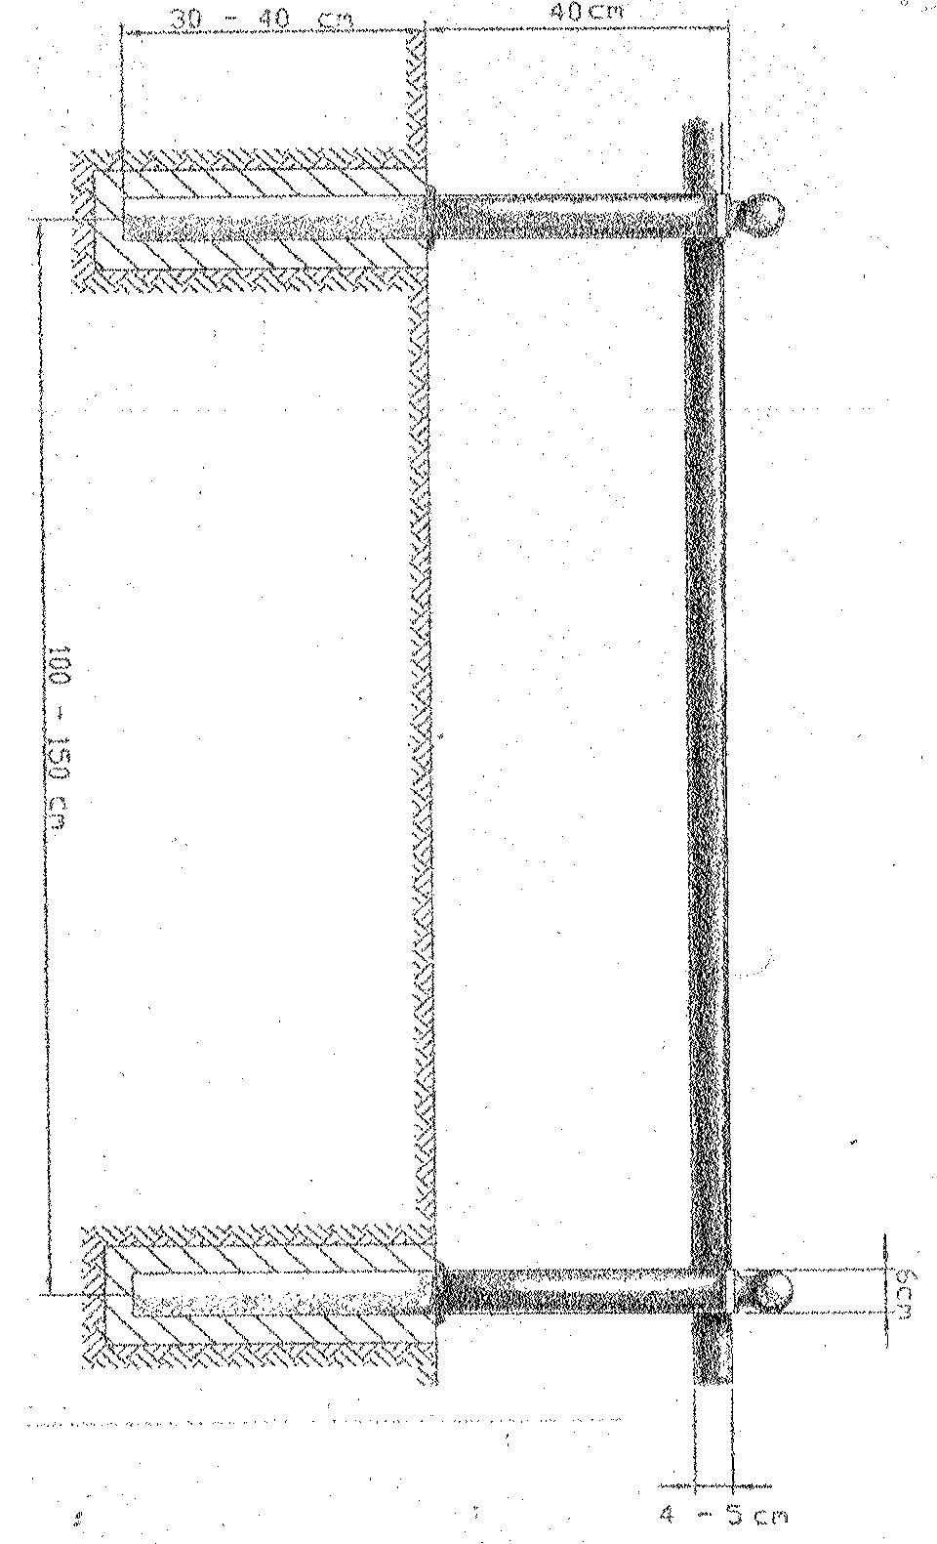

Rysunek nr 2

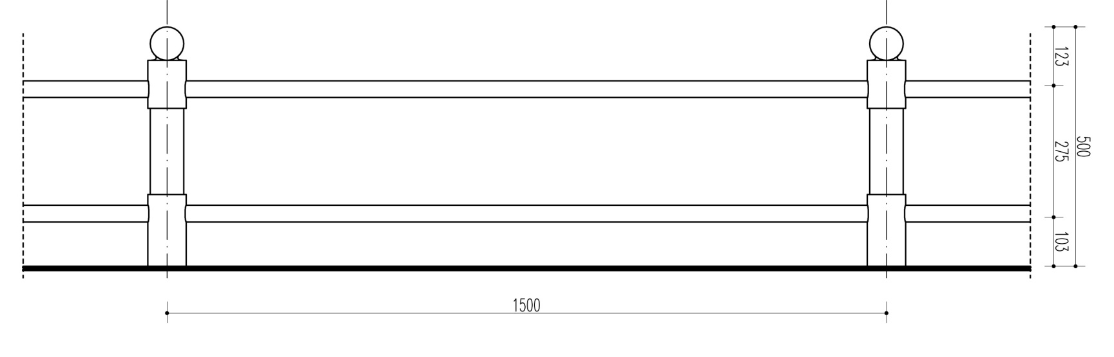

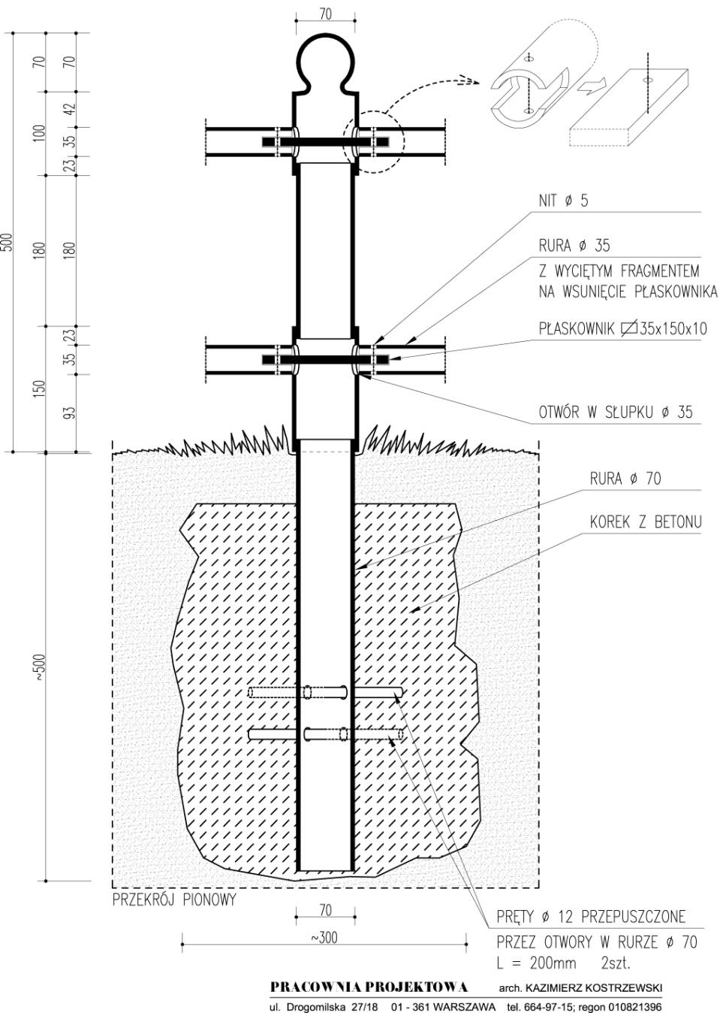

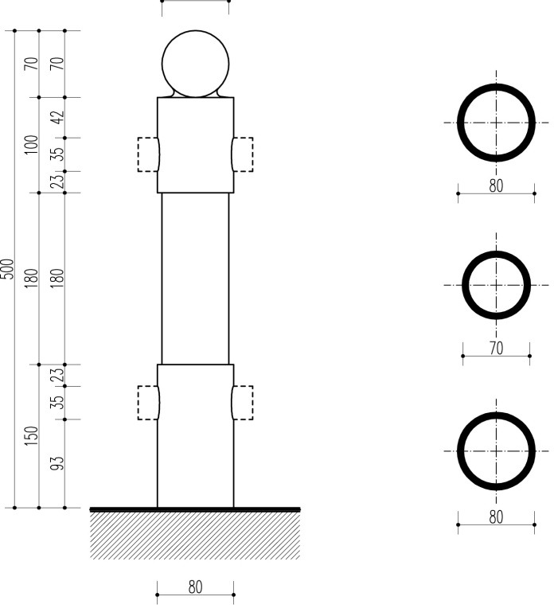

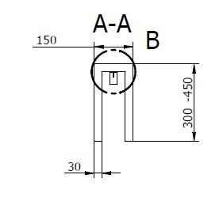Rysunek nr 3

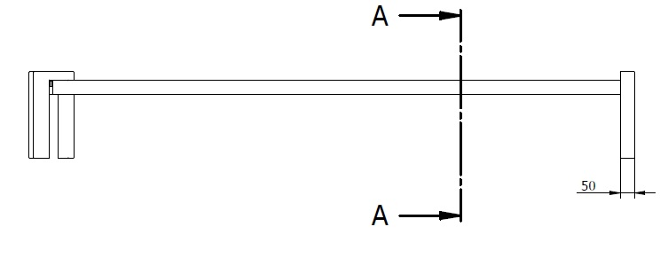

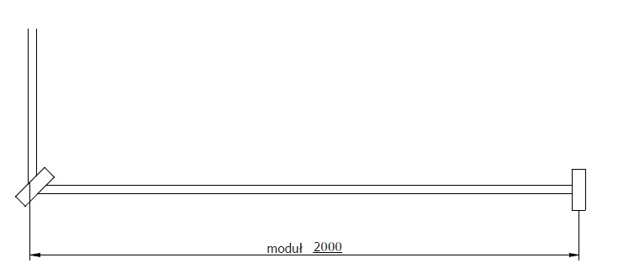

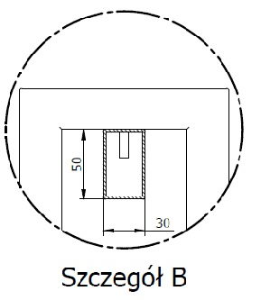

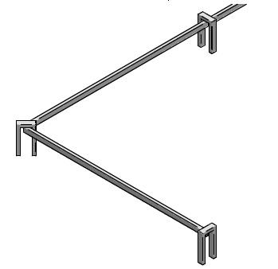

Rysunek nr 4

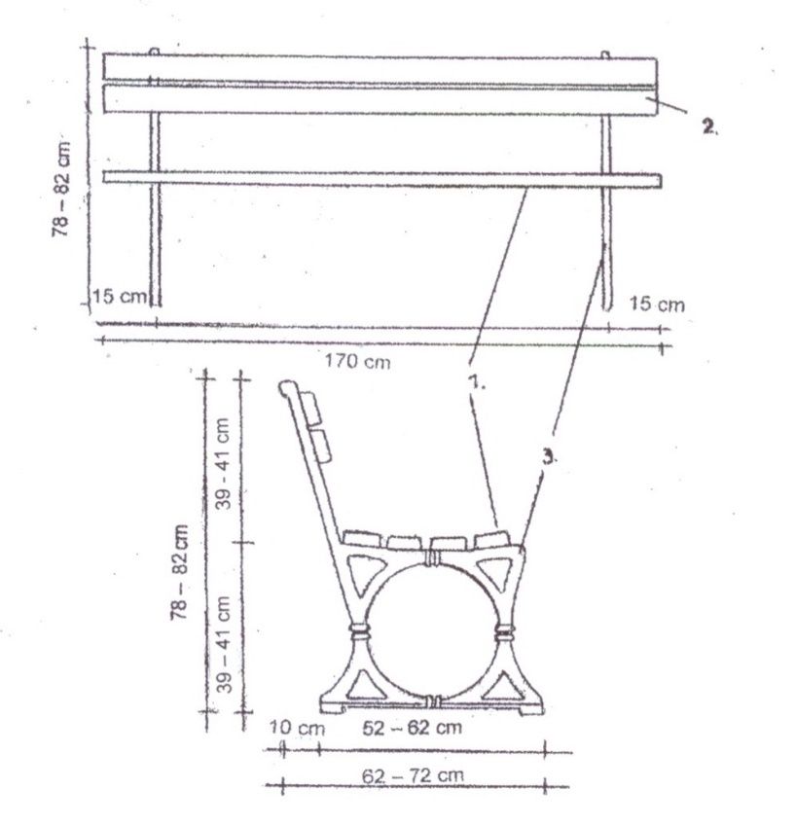

**ŁAWKI DREWNIANE Z OPARCIEM TYP A – opis techniczny**

**MATERIAŁY**

1. siedzisko – deski z drewna **olchowego** o w ilości 4 sztuk o wym. 4,0 x 10 x 170 cm;
2. oparcie – deski z drewna **olchowego** o wym. 4,0 x 9 – 10 x 170 cm w ilości 2 sztuk. Deski dwukrotnie szlifowane i dwukrotnie malowane lakierobejcą do stosowania zewnętrznego. Kolorystyka: orzech;
3. podstawa – odlewy żeliwne trzykrotnie malowane (gruntujący podkład, farba epoksydowa dwuskładnikowa o podwyższonej trwałości, strukturalna farba poliwinylowa – czarna) w ilości  
   2 sztuk. W stopach odlewów muszą być odpowiednie wcięcia umożliwiające zastosowanie śrub mocujących w podłożu;
4. elementy mocujące – śruby podsadzane o średnicy 6x60 mm – galwanizowane, nierdzewne   
   (24 szt.) oraz komplet śrub mocujących ławkę w podłożu;
5. Siedzisko i oparcie mocowane są do odlewów żeliwnych za pomocą śrub w odległości 15 cm od brzegu desek. Każda deska jest mocowana za pomocą 4 śrub.

**DANE TECHNICZNE**

* długość całkowita 170 cm;
* wysokość całkowita 78 – 82 cm;
* szerokość siedziska 42 - 44 cm.

**MONTAŻ ŁAWKI TYPU A w nawierzchni**

W żeliwnej podstawie ławki muszą być wycięcia lub otwory umożliwiające przykręcenie ławki.

Czynność polega na:

- wytyczeniu lokalizacji w terenie;

- ustawieniu ławki i zamocowaniu za pomocą śrub;

- uprzątnięciu terenu prac i wywozie zanieczyszczeń.

Ławka po zamontowaniu do podłoża musi być stabilna.

Elementy montażowe muszą być wykonane ze stali ocynkowanej lub nierdzewnej.

Wykonawca może zamontować ławki innym sposobem uzgodnionym i zaakceptowanym z Zamawiającym.

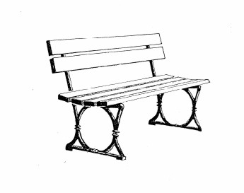

**MONTAŻ ŁAWKI TYPU A w trawniku**

W żeliwnej podstawie ławki muszą być wycięcia lub otwory umożliwiające przykręcenie ławki.

Czynność polega na:

- wytyczeniu lokalizacji w terenie;

- wykopaniu dołów pod fundamenty (2 szt. na ławkę) na głębokość 40cm;

- wykonaniu fundamentów lub montażu gotowych prefabrykatów;

- ustawieniu ławki i zamocowaniu za pomocą śrub;

- przysypaniu fundamentów lub prefabrykatów dowiezioną ziemią urodzajną, aby fundamenty nie były widoczne;

- uprzątnięciu terenu prac i wywozie zanieczyszczeń, nadmiaru ziemi.

Ławka po zamontowaniu musi być stabilna.

Elementy montażowe muszą być wykonane ze stali ocynkowanej lub nierdzewnej.

Wykonawca może zamontować ławki innym sposobem uzgodnionym i zaakceptowanym z Zamawiającym.

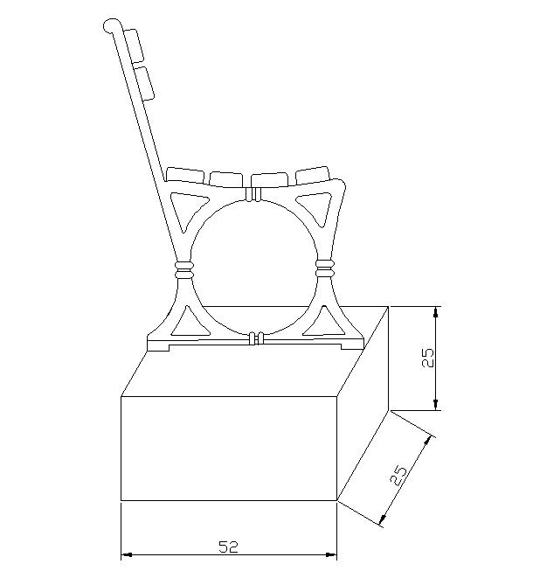

Rysunek nr 5

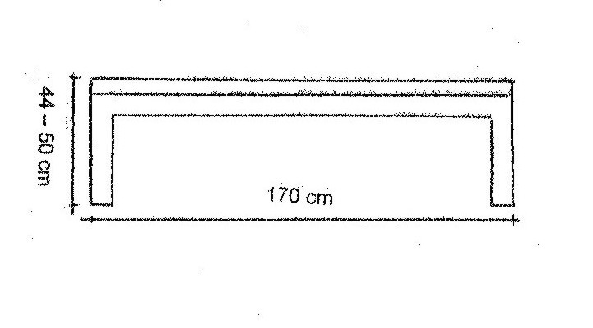

|  |  |
| --- | --- |
| Nowy-1 | spacerow |

**ŁAWKI DREWNIANE BEZ OPARCIA TYP B – opis techniczny**

**MATERIAŁY:**

1. siedzisko – deski **olchowe** w ilości 3 szt. – szer. 14 cm lub 4 szt. – szer. 10 cm, dł. 170, grubość desek – 4 cm. Deski dwukrotnie szlifowane i dwukrotnie malowane lakierobejcą do stosowania zewnętrznego. Kolorystyka: orzech;

2. podstawa – element betonowy – ceownik (o fakturze powierzchni z grysu granitowego), dł. 170 cm, szer. 44 cm.

**DANE TECHNICZNE**:

* długość całkowita 170 cm;
* wysokość 44 – 50 cm;
* szerokość siedziska 44 - 46 cm

Elementy montażowe muszą być wykonane ze stali ocynkowanej lub nierdzewnej.

Wykonawca może zamontować ławki innym sposobem uzgodnionym i zaakceptowanym z Zamawiającym.

Rysunek nr 6

|  |  |
| --- | --- |
| Gotowy element montażowy |  |

|  |  |
| --- | --- |
|  |  |

**ŁAWKI DREWNIANE BEZ OPARCIA TYP C – opis techniczny**

**MATERIAŁY:**

1. elementy betonowe zbrojone, wykonane z betonu płukanego klasy B-25, impregnowane   
   impregnatem SILEX;
2. stal profil zamknięty min. 50 x 30 x 3 mm, zabezpieczona podkładem i lakierem zewnętrznym, farbami typu okrętowego;
3. drewno **olchowe** klasy 1-2 o grubości min.46 mm, impregnowane, dwukrotnie kryte lazurem zewnętrznym.

**DANE TECHNICZNE:**

* długość ławki: 200 cm
* szerokość ławki: 630mm
* głębokość siedziska: 50 cm
* wysokość całkowita:73 cm
* wysokość siedziska: 42 cm
* waga: 180 kg

Rysunek nr 7

**ŁAWKI DREWNIANE WARSZAWSKIE TYP D – opis techniczny**

**RYSUNKI I OPIS TECHNICZNY**

**ŁAWKA Z OPARCIEM**

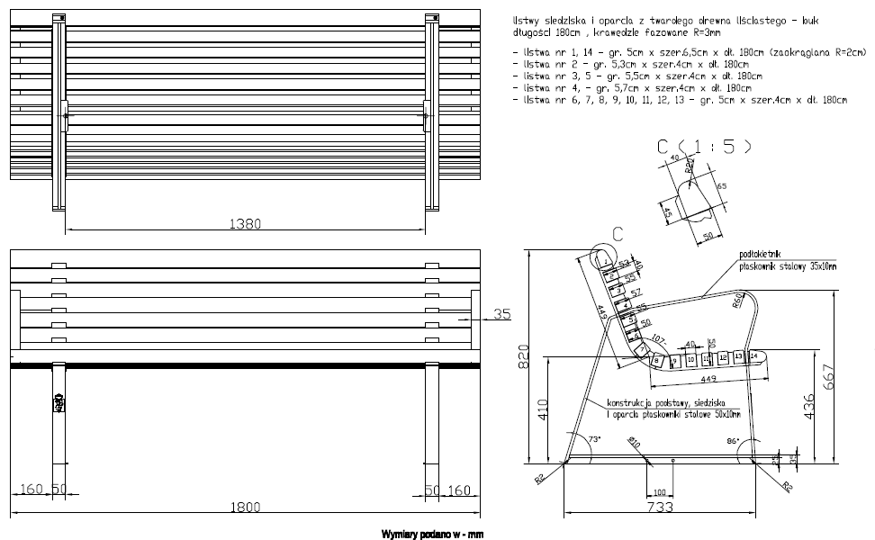

**ŁAWKA BEZ OPARCIA**

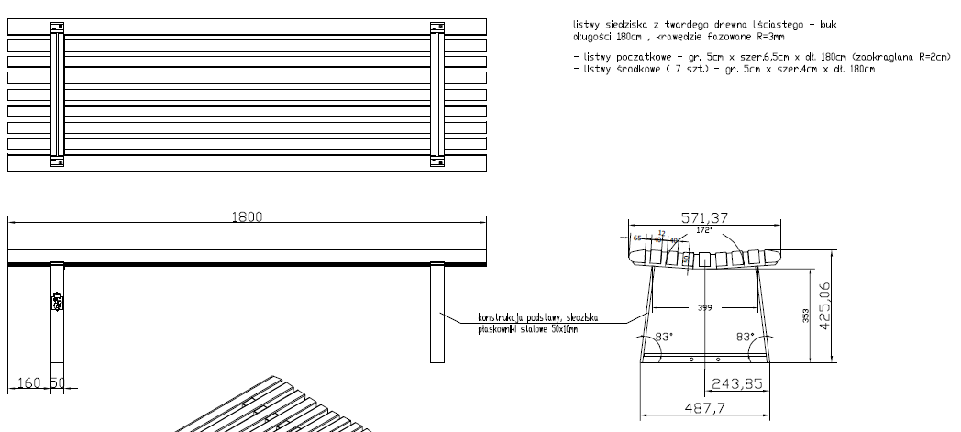

Rysunek nr 8

**WYNIESIONE KRAWĘŻNIKI**

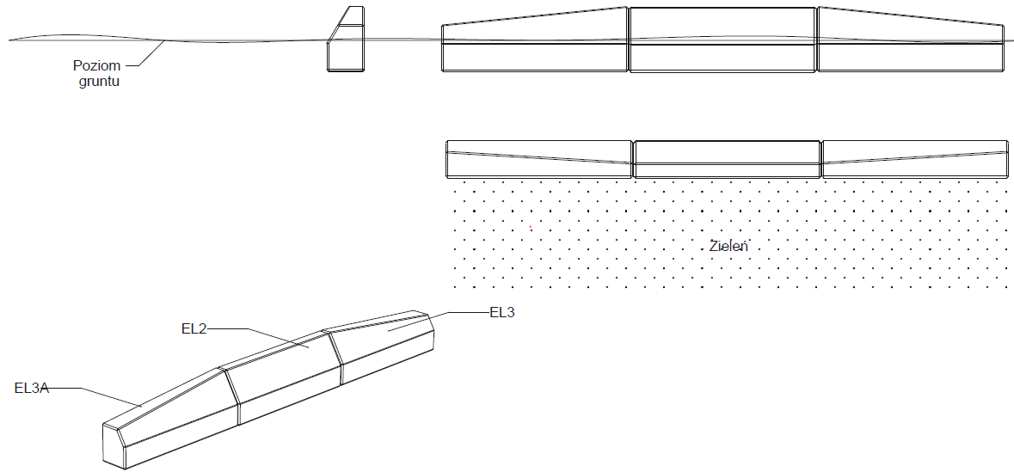

**DANE TECHNICZNE**

* Krawężniki betonowe i granitowe należy montować w modułach 3 metrowych składających się z 3 elementów, o długości 1m każdy, wg rys. nr 8.
* Elementy EL2, EL3, EL3A składają się na 1 sztukę.
* Wymiary poszczególnych elementów określają opisy: EL2, EL3, EL3A.
* Spoiny krawężników nie powinny przekraczać szerokości 1 cm. Spoiny należy wypełniać całkowicie, na pełną głębokość, zaprawą cementowo-piaskową przygotowaną w stosunku 1:2.

**MATERIAŁY:**

1. Krawężniki betonowe - powinny być wyprodukowane z jednego rodzaju betonu zgodnego z normą PN-EN 1340:2004. Powierzchnie krawężników betonowych powinny być bez rys, pęknięć i ubytków betonu,   
   o fakturze z formy lub zatartej. Krawędzie elementów powinny być równe i proste.
2. Krawężniki granitowe – powinny być wyprodukowane zgodnie z normą PN-EN 1343:2013-05. Powierzchnie krawężników powinny być bez pęknięć i ubytków. Krawędzie elementów powinny być równe i proste.
3. Do wykonania ławy betonowej pod krawężnik należy stosować beton konsystencji wilgotnej/gęsto plastycznej, klasy C12/15 wg PN-EN 206-1.

* 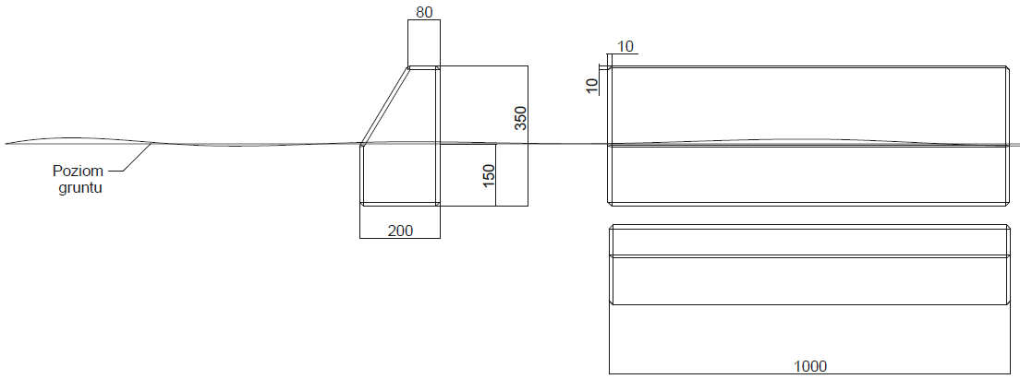**opis elementu EL2**

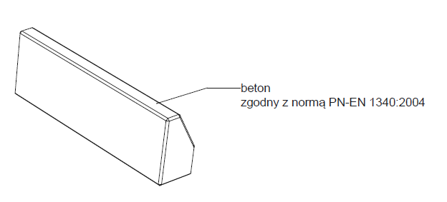

* **opis elementu EL3**

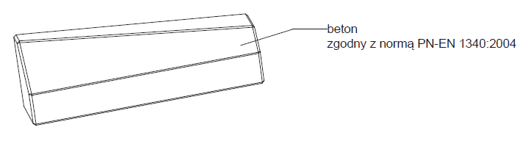

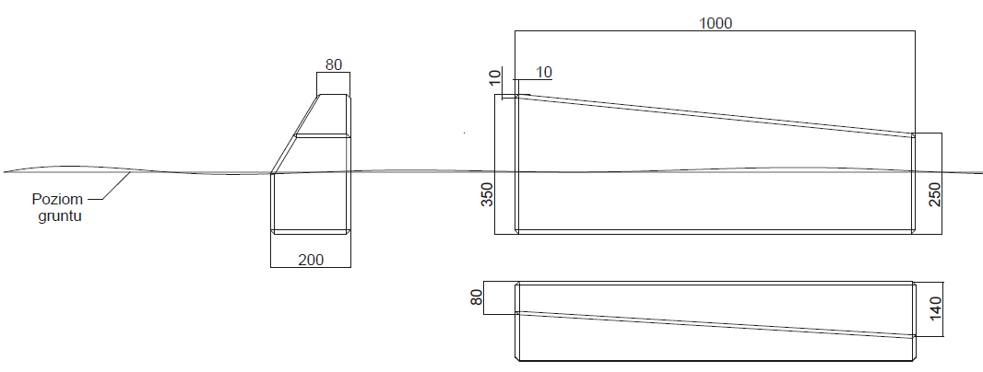

* **opis elementu EL3A**

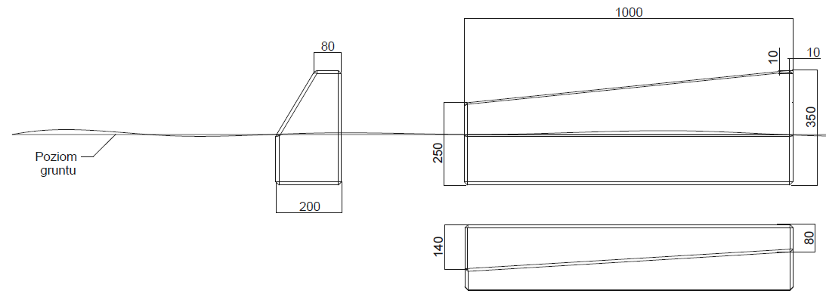

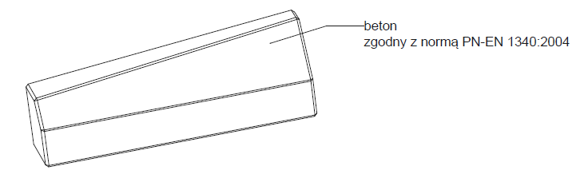

1. *Dotyczy wybranych ulic w dzielnicy Śródmieście* 
2. *Dotyczy wybranych ulic w dzielnicy Śródmieście*